МИНИСТЕРСТВО ОБРАЗОВАНИЯ РЕСПУБЛИКИ БЕЛАРУСЬ

Учреждения образования «БЕЛОРУССКИЙ ГОСУДАРСТВЕННЫЙ

ТЕХНОЛОГИЧЕСКИЙ УНИВЕРСИТЕТ»

Факультет информационных технологий

Кафедра программной инженерии

Специальность 1-40 01 01 Программное обеспечение информационных технологий

Направление специальности 1-40 01 01 10 Программное обеспечение информационных технологий (программирование интернет-приложений)

**ПОЯСНИТЕЛЬНАЯ ЗАПИСКА**

**КУРСОВОГО ПРОЕКТ:**

по дисциплине «Объектно-ориентированные технологии программирования и стандарты проектирования»

Тема Программное средство «Магазин одежды «LSD Clothing»»

Исполнитель

студент 2 курса группы 4 Яшный Никита Сергеевич

(Ф.И.О.)

Руководитель работы ассистент Чистякова Ю.А.

(учен. степень, звание, должность, подпись, Ф.И.О.)

Курсовой проект защищен с оценкой

Председатель Пацей Н.В

(подпись)

Минск 2023

**Содержание**

Введение 4

1. Аналитический обзор литературы и формирование требований 5

1.1. Анализ прототипов 5

1.1.1. Zara 5

1.1.2. Bershka 5

1.1.3. Pull&Bear 6

1.1.4. Lamoda 7

1.1.5. Шоурум 8

1.2. Требования к проекту 8

2. Анализ требований к программному средству и разработка функциональных требований 9

2.1. Описание средств разработки 9

2.1.1. Microsoft Visual Studio 2022 9

2.1.2. Программная платформа .NET Framework 4.8 9

2.1.3. Язык программирования C# 9

2.1.4. Технология WPF 10

2.1.5. Расширяемый язык разметки XAML 10

2.1.6. Технология Entity Framework Core 10

2.1.7. Технология Fluent API 10

2.1.8. Технология Repository 11

2.1.9. Технология Unit of Work 11

2.1.10. Технология Command 11

2.1.11. Технология MVVM 11

2.1.12. MySQL 12

2.2. Спецификация функциональных требований к программному средству 12

2.3. Спецификация функциональных требований 13

3. Проектирование программного средства 14

3.1. Общая структура 14

3.2. Взаимодействие между классами 18

3.3. Модель базы данных 18

3.4. Проектирование архитектуры проекта 22

3.5. Проектирование последовательностей проекта 22

4. Реализация программного средства 23

4.1. Основные классы программного средства 23

4.2. Описание классов и методов программного средства 23

4.2.1. Выполнение входа 23

4.2.2. Регистрация 24

4.2.3. Авторизация 24

4.2.4. Просмотр каталога 24

4.2.5. Просмотр недавно добавленного 25

4.2.6. Просмотр информации о магазине 25

4.2.7. Реализация корзины 25

4.2.8. Реализация избранного 26

4.2.9. Заказ товара 26

4.2.10. Просмотр заказов в личном кабинете 27

4.2.11. Возможность оставить отзыв 27

4.2.12. Добавление новых позиций товара 27

4.2.13. Удаление товара 28

4.2.14. Редактирование информации о товаре 28

4.2.15. Взаимодействие с заказами пользователей 28

5. Тестирование, проверка работоспособности и анализ полученных результатов 29

5.1. Тестирование авторизации и регистрации 29

5.2. Тестирование оформления заказа 32

5.3. Тестирование добавления отзыва 33

5.4. Тестирование добавления товара в корзину и избранное 34

5.5. Тестирование администраторского приложения 34

6. Руководство по установке и использованию 37

Заключение 48

Список литературы 49

ПРИЛОЖЕНИЕ А 50

ПРИЛОЖЕНИЕ Б 51

ПРИЛОЖЕНИЕ В 52

ПРИЛОЖЕНИЕ Г 53

## **ВВЕДЕНИЕ**

В современных реалиях самым ценным ресурсом человека является время. Темп современной жизни не позволяет тратить этот ограниченный ресурс на посещение физических магазинов для ознакомления с ассортиментом или же поиска необходимого предмета гардероба. Постоянное развитие и увеличение количества молодых брендов является доступной роскошью для людей, проживающих в больших городах, однако население, живущее в населенных пунктах малого размера, не имеет доступ к данным привилегиям.

Данное программное средство позволяет решать многочисленные проблемы пользователей, включая ознакомление с ассортиментом бренда, размерной сеткой, подробной информацией по каждой позиции, актуальными предложениями, наличием определенных товаров и размеров в магазинах, сравнивать цены и, при необходимости, получать помощь от администратора круглосуточно.

Возможность создания личного кабинета позволяет пользователю добавлять понравившиеся модели в избранное, сравнивать их, оформлять заказ, указывая адрес доставки, получать актуальную информацию по электронной почте и иметь доступ к истории заказов.

Данное программное средство незаменимо для администратора, который имеет удаленный доступ к базе данных, может проверять и изменять ее наполнение, выполнять поиск и сортировку товаров, отслеживать заказы и осуществлять помощь покупателям, имея доступ к личному кабинету покупателя.

Главная задача данного курсового проектирования – это разработка программного средства, которое реализует все вышеперечисленные функции и решает поставленные задачи. Язык разработки проекта – C#. При выполнении курсового проекта будут использованы принципы и приемы ООП, база данных PhpMyAdmin и технология Windows Presentation Foundation (WPF).

## **Аналитический обзор литературы и формирование требований**

## **Анализ прототипов**

Были проанализированы цели и задачи, поставленные в данном курсовом проекте, а также рассмотрены аналогичные примеры их решений. На основании анализа всех достоинств и недостатков данных альтернативных решений были сформулированы требования к данному программному средству.

# **Zara**

Одним из самых популярных альтернативных решений является интернет-ресурс «Zara», выступающая известным брендом молодёжной одежды, собравшим огромную клиентскую базу во всём мире. Главным преимуществом данного ресурса является дизайн, передающий эстетику бренда. Также у сайта широкий функционал, доступный любому пользователю: удобный поиск товара, наличие сортировки по категории, полу, размеру. Данное программное средство предоставляет пользователю возможность легко найти нужный товар, добавить его в корзину и совершить покупку.

Из выявленных недостатков данного ресурса необходимо выделить отсутствие возможности доставки по Беларуси. А также отсутствие адаптивного дизайна под все виды устройств.

Интерфейс интернет-ресурса представлен на рисунке 1.1.

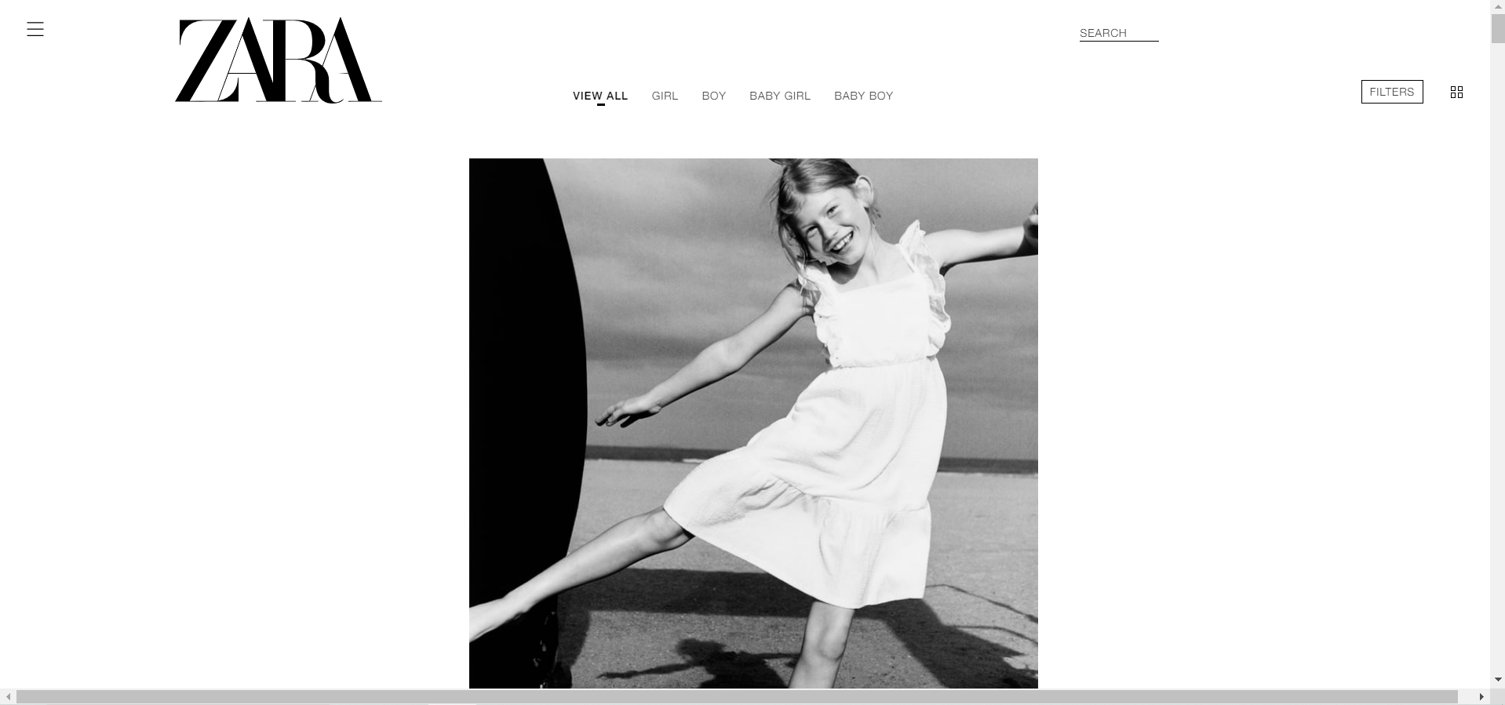

Рисунок 1.1 – Интернет-ресурс «Zara»

# **Bershka**

Еще одним альтернативным решением задач, поставленных в данном курсовом проекте, является интернет-ресурс «Bershka». С помощью данного программного средства пользователь может ознакомиться с каталогом данного бренда одежды, выбрать для себя подходящий по вкусу товар, а также оформить доставку, введя данные своей банковской карты.

Одним из главных недостатков такой альтернативы является отсутствие русской локализации, а также невозможность получить отзывы от других пользователей. Еще одним недостатком выступает перегруженный динамикой дизайн, что препятствует комфортному ознакомлению с представленным ассортиментом.

Интерфейс интернет-ресурса представлен на рисунке 1.2.

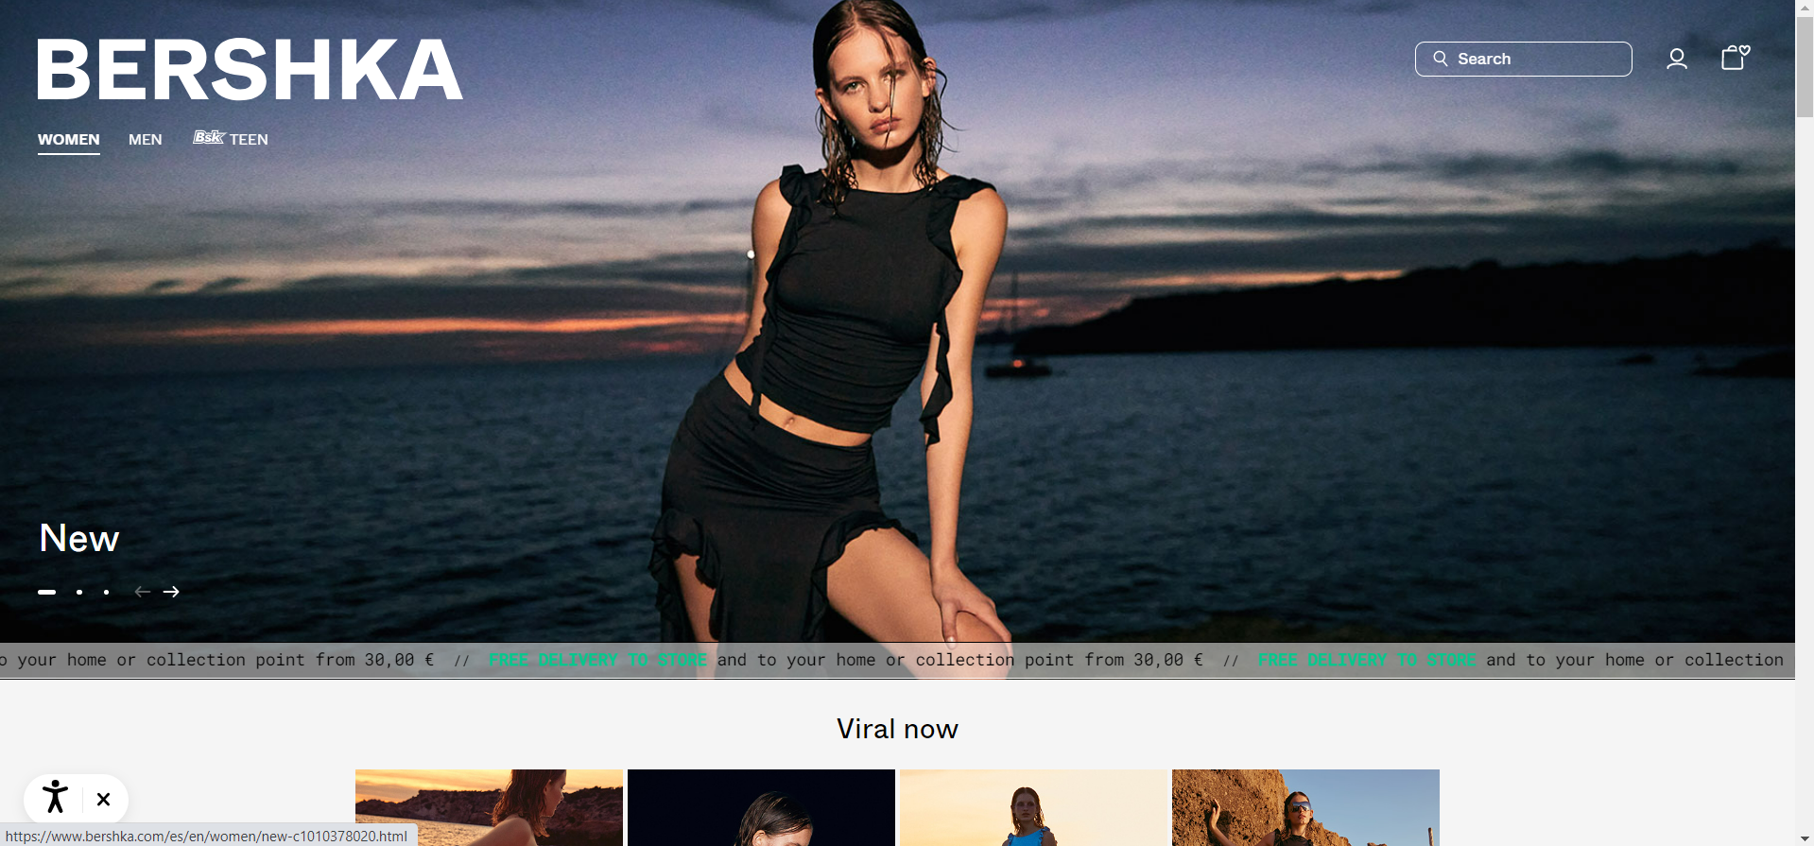

Рисунок 1.2 – Интернет-ресурс «Bershka»

# **Pull&Bear**

Ещё одной альтернативой решения поставленных задач является интернет-ресурс «Pull&Bear». С помощью данного программного средства пользователь может ознакомиться со списком доступных для покупки товаров, выбрать доступную для любого бюджета одежду. Немаловажным преимуществом является то, что пользователь может оценить образ на многочисленных фотографиях моделей. Также немаловажна возможность быть уведомлённым о заказе путём получения электронного письма. На сайте крайне удобное разделение на мужскую, женскую и детскую категории.

Однако, недостатком данной альтернативы являются отсутствие качественной оптимизации, из-за чего даже при наличии высокоскоростного интернета многие разделы сайта долго загружаются. Многие блоки на сайте выходят за рамки из-за непродуманной системы адаптивной вёрстки. По той же причине некоторые функциональные элементы имеют контуры, несоответствующие области, реагирующей на нажатие.

Интерфейс интернет-ресурса представлен на рисунке 1.3.

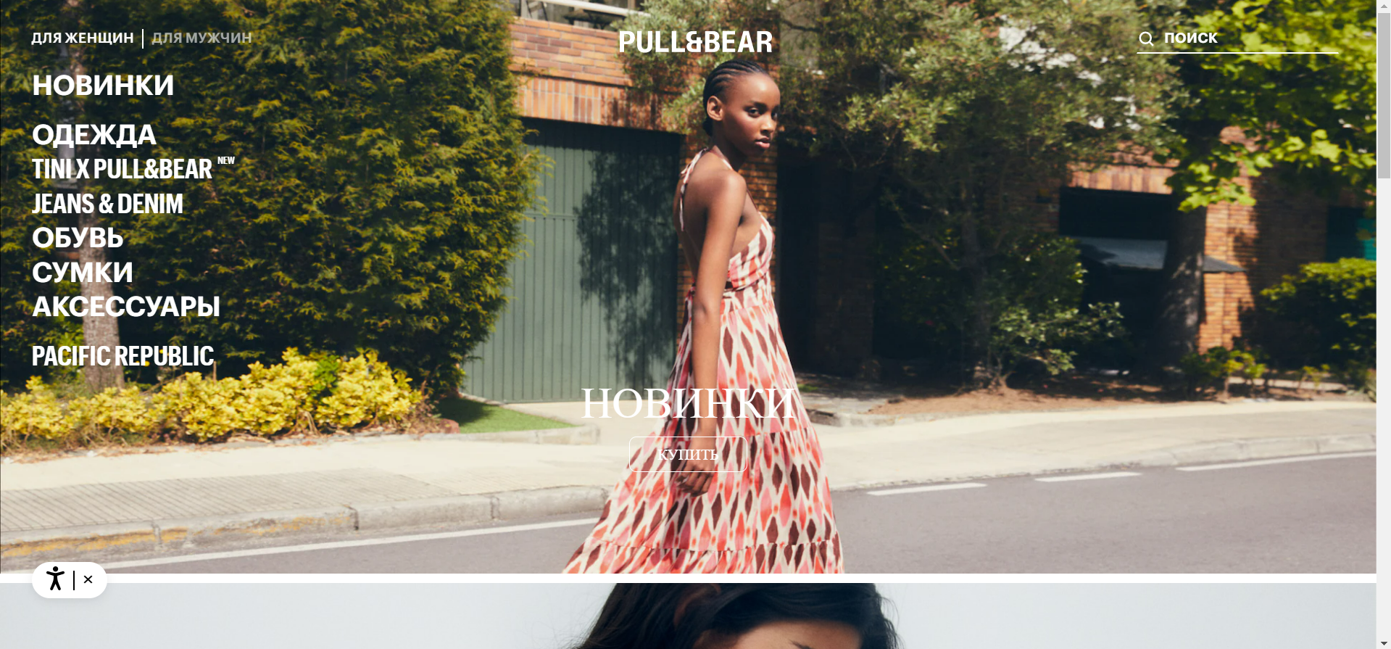

Рисунок 1.3 – Интернет-ресурс «Pull&Bear»

# **Lamoda**

В список альтернатив, рассматриваемых для решения поставленных задач, также можно включить интернет-ресурс «Lamoda». Данное программное средство позволяет ознакомиться с предложениями от различных брендов в рамках одного маркетплейса. Важным преимуществом является возможность выбора не только одежды, но и таких вещей как обувь и аксессуары. Приложение позволяет выбирать товар, сортируя не только по классическим категориям вроде размера и пола, но и по брендам и популярности, что является крайне удобным при поиске необходимого товара.

Недостатком данного программного средства является отсутствие возможности получения прямой связи с производителем, что может быть неудобным при возникновении у клиента вопросов о товаре.

Интерфейс интернет-ресурса представлен на рисунке 1.4.

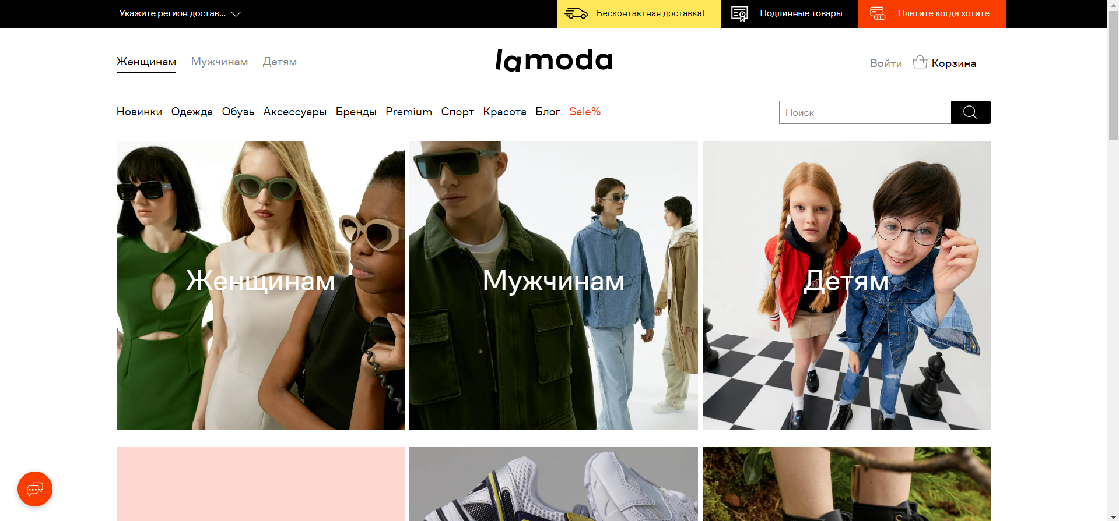

Рисунок 1.4 – Интернет-ресурс «Lamoda»

# **Шоурум**

Также альтернативой решения поставленных задач является посещение шоурума в вашем городе. Преимуществом данного выбора является возможность непосредственно на месте купить товар. Плюсом является то, что вы можете сразу примерить понравившуюся модель, что позволит быть более уверенным в правильности своего выбора. Также в шоурумах представлен ассортимент от различных брендов, что повышает возможный спектр выбора.

Среди недостатков данной альтернативы можно выделить необходимость искать способы добраться до точки. Для некоторых будет проблемой вынужденное общение с людьми при посещении шоурума, а также отсутствие гарантии того, что вы найдёте желаемую вещь, потеряв время на дорогу к магазину.

## **Требования к проекту**

Обзор вышеперечисленных известных аналогов позволяет проанализировать все преимущества и недостатки альтернативных возможностей и позволяет сформулировать список требований, предъявляемых к программному средству, разрабатываемому в данном курсовом проекте. Программное средство должно обеспечивать возможность выполнения перечисленных ниже функций:

* управление администратором базой данных товаров и списком заказов покупателей;
* возможность пользователю зарегистрироваться или войти в существующую учетную запись;
* возможность просмотра каталога магазина;
* возможность использования поиска товаров;
* возможность авторизированным пользователям добавления товара в избранное и в корзину;
* возможность просмотра личной страницы пользователя с отображением всех заказанных товаров;
* возможность оставления отзывов;
* уведомление пользователя о заказе по электронной почте.

## **Анализ требований к программному средству и разработка функциональных требований**

# **Описание средств разработки**

При разработке приложения были использованы:

* интегрированная среда разработки Microsoft Visual Studio 2022;
* программная платформа .NET Framework 4.8;
* язык программирования C#;
* расширяемый язык разметки XAML;
* технология WPF;
* технология Entity Framework Core;
* технология Fluent API;
* технология Repository;
* технология Unit of Work;
* технология Command;
* технология MVVM (Model-View-ViewModel);
* MySQL;

## **Microsoft Visual Studio 2022**

Microsoft Visual Studio 2022 — это интегрированная среда разработки для написания, отладки и сборки кода, а также последующей публикации приложений. Данный продукт позволяет разрабатывать не только консольные, но и десктопные приложения с использованием таких технологий, как WinForms или WPF.

## **Программная платформа .NET Framework 4.8**

Платформа .NET Framework — это созданная в 2002 году технология Microsoft, которая поддерживает создание и выполнение веб-служб и приложений Windows, обеспечивающая согласованную объектно-ориентированной среду программирования для локального сохранения и выполнения объектного кода, локального выполнения кода, распределенного в Интернете, либо для его удаленного выполнения. Основой платформы является общеязыковая среда Common Language Runtime, выполняющая код на разных поддерживаемых языках программирования.

## **Язык программирования C#**

В качестве языка программирования используется C# – основной язык разработки в .NET Framework. Язык объектно-ориентированный, имеет строгую статическую типизацию, поддерживает перегрузку операторов, указатели на функции-члены классов, атрибуты, события, свойства, исключения. Используется как основной язык в технологии WPF.

## **Технология WPF**

Для предоставления пользовательского интерфейса и разграничения дизайна и бизнес-логики используется технология Microsoft WPF – аналог WinForms, система для построения клиентских приложений Windows с возможностями взаимодействия с пользователем и графическая подсистема в составе .NET Framework, использующая язык разметки XAML.

## **Расширяемый язык разметки XAML**

WPF предоставляет средства для создания визуального интерфейса, включая язык XAML (eXtensible Application Markup Language), элементы управления, привязку данных, макеты, двухмерную и трёхмерную графику, анимацию, стили, шаблоны, документы, текст, мультимедиа и оформление. XAML представляет собой язык декларативного описания интерфейса, основанный на XML.

## **Технология Entity Framework Core**

Для взаимодействия с базой данных в приложении WPF используется технология Entity Framework Core — кроссплатформенная и расширяемая версия технологии Entity Framework с открытым исходным кодом, которая в текущий момент развивается и дополняется.

Если традиционные средства ADO.NET позволяют создавать подключения, команды и прочие объекты для взаимодействия с базами данных, то Entity Framework представляет собой более высокий уровень абстракции, который позволяет абстрагироваться от самой базы данных и работать с данными независимо от типа хранилища. Entity Framework Core – это последняя версия Entity Framework 7, которая совместима с .NET Core и на данный момент продолжает развиваться. Entity Framework Core предполагает три возможных способа взаимодействия с базой данных:

* Database First: Entity Framework Core создает набор классов, которые отражают модель конкретной базы данных;
* Model First: сначала разработчик создает модель базы данных, по которой затем Entity Framework Core создает реальную базу данных на сервере;
* Code First: разработчик создает класс модели данных, которые будут храниться в базе данных, а затем Entity Framework Core по этой модели генерирует базу данных и ее таблицы.

## **Технология Fluent API**

При настройке отображения модели базы данных в Entity Framework Core могут использоваться два подхода: аннотации и Fluent API. В данном проекте для реализации поставленных технических задач был выбран последний подход. Технология Entity Framework Core также способна самостоятельно сопоставить классы моделей с таблицами базы данных при использовании согласования об именовании, однако Fluent API является набором методов, предоставляющим их более тонкую настройку императивным методом.

## **Технология Repository**

Технология Repository — это шаблон проектирования, который используется для абстрагирования доступа к данным в приложении. Он предоставляет единый интерфейс для работы с данными и скрывает детали реализации доступа к ним, что упрощает код приложения и облегчает его тестирование. Объекты репозитория могут предоставлять методы для создания, чтения, обновления и удаления данных из источника данных. Этот паттерн может использоваться с любым источником данных, будь то база данных, файловая система или даже удаленный API. Он также может использоваться в сочетании с другими паттернами, например, с паттерном Unit of Work, для управления транзакциями и сессиями работы с данными.

## **Технология Unit of Work**

Технология Unit of Work (или единица работы) является шаблоном проектирования, который используется для организации работы с базой данных в приложении. Она заключается в том, чтобы группировать операции чтения/записи данных в рамках единой транзакции, которую можно отслеживать и управлять. Это позволяет уменьшить количество операций с базой данных и улучшить производительность приложения. При использовании паттерна Unit of Work, все операции с базой данных происходят в рамках единой транзакции, которая либо выполняется полностью, либо откатывается, если возникла ошибка или неожиданный результат.

## **Технология Command**

Технология Command — это поведенческий паттерн проектирования, который позволяет инкапсулировать запрос на выполнение какой-то операции в виде отдельного объекта. Этот объект может быть передан другому объекту или вызван позднее. Благодаря этому, мы можем разделить клиентский код, который инициирует запрос на выполнение операции, от кода, который фактически выполняет эту операцию. Это помогает упростить код, улучшить его масштабируемость и обеспечить более гибкую архитектуру программной системы.

## **Технология MVVM**

MVVM — это шаблон проектирования приложений, который используется в разработке пользовательских интерфейсов. Этот шаблон описывает деление приложения на три компонента: Модель (Model), Представление (View) и Модель-представление (ViewModel).

Модель (Model) отвечает за данные и бизнес-логику приложения, а также за взаимодействие с сервером или базами данных. Представление (View) отображает данные в пользовательском интерфейсе.

Модель-представление (ViewModel) обеспечивает связь между Моделью и Представлением. Он содержит логику, которая управляет отображением данных на Представлении, и обрабатывает действия пользователя в интерфейсе. ViewModel часто используется вместе с паттерном наблюдателя, чтобы обновлять Представление в реальном времени.

MVVM — это очень популярный шаблон проектирования, используемый в различных платформах для создания удобных и эффективных пользовательских интерфейсов. Хорошее знание этого шаблона может помочь программисту создавать более масштабируемые и поддерживаемые программные продукты.

## **MySQL**

MySQL — это система управления реляционными базами данных, которая используется для создания и управления базами данных для различных приложений и веб-сайтов. MySQL является одним из наиболее популярных и широко используемых реляционных СУБД в мире. Он предоставляет мощные возможности для управления данными, такие как быстрый поиск и сортировка, поддержка транзакций и многопоточный доступ к данным. MySQL поддерживает множество языков программирования, что делает его идеальным выбором для интерактивных приложений, которые работают в режиме реального времени и требуют постоянной работы с базами данных.

# **Спецификация функциональных требований к программному средству**

Программное средство должно предоставлять следующие функциональные возможности:

Для пользователя:

* регистрация;
* авторизация;
* просмотр каталога;
* поиск товаров;
* просмотр полной информации о товаре;
* возможность добавить товар в избранное;
* возможность добавить товар в корзину;
* заполнение формы для покупки товара;
* заказ товаров;
* просмотр информации о данных пользователя и о заказанных товарах;
* просмотр информации о магазине;
* возможность оставить отзыв о магазине;
* возможность поменять язык приложения.

Для администратора:

* просмотр каталога;
* сортировка и поиск товаров;
* добавление новой позиции товара;
* удаление товара;
* загрузка изображений при добавлении товара;
* редактирование информации о товаре;
* просмотр информации о заказах всех пользователей;
* отправление электронного письма пользователю при готовности заказа;
* возможность поменять язык и тему приложения.

# **Спецификация функциональных требований**

Для функциональности ПС необходимо создание базы данных для хранения информации приложения. Подробно база данных описана в следующем разделе.

В программном средстве необходимо реализовать регистрацию и авторизацию пользователей для доступа ко всем возможностям приложения. Для авторизации входными параметрами являются логин и пароль пользователя, которые содержатся в базе данных. Для регистрации входными данными являются логин, пароль и e-mail. Введенные данные, успешно прошедшие валидацию, заносятся в базу данных.

Незарегистрированный пользователь может просматривать каталог, производить поиск, смотреть отзывы и информацию о магазине. Авторизованным пользователям открывается возможность добавления товара в избранное и в корзину, а также оформления заказа и оставления отзывов. Для каждого пользователя создается его профиль, в котором он может просмотреть информацию о своем профиле и о заказанных ранее товарах. Все сведения о пользователе должны автоматически обновляться в базе данных.

Администратор обладает возможностями добавления, просмотра, редактирования и удаления товаров, а также управления заказами пользователей и извещения по почте о завершённости заказа.

1. **Проектирование программного средства**

## **3.1. Общая структура**

Программное средство «LSD Clothing» имеет структуру, состоящую из двух частей: клиентской и административной, представленных на рисунках 3.1 и 3.2 соответственно.

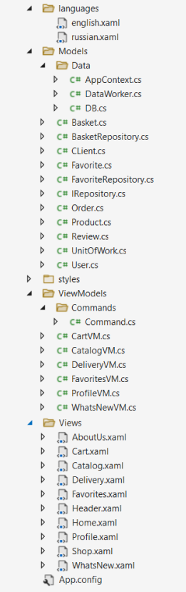

Рисунок 3.1 – Структура клиентской части приложения

Описание структуры основных папок и файлов клиентской части проекта представлено в таблице 3.1.

Таблица 3.1 – Описание структуры папок и файлов клиентской части проекта

|  |  |
| --- | --- |
| Имя файла | Содержание |
| Папка languages | Папка, содержащая файлы ресурсов необходимых для изменения локализации приложения. |
| english.xaml | Файл ресурсов, содержащий в себе словарь необходимый для установки английского языка приложения. |
| russian.xaml | Файл ресурсов, содержащий в себе словарь необходимый для установки русского языка приложения. |
| Папка Models | Папка, содержащая в себе папку Data и файлы, отвечающие за создание абстрактной модели базы данных. |
| Папка Data | Папка, содержащая в себе файлы, отвечающие за работу с контекстом данных. |
| AppContex.cs | Класс для хранения глобальных данных и ресурсов доступных через ViewModel. |
| DataWorker.cs | Класс, в котором содержаться статические методы для обработки данных. |
| DB.cs | Класс, в котором содержаться методы открытия и закрытия соединения с базой данных. |
| Basket.cs | Класс для описания модели таблицы базы данных, в которой хранятся данных о корзинах товаров пользователей. |
| BasketRepository.cs | Класс, в котором содержаться методы управления объектами модели данных корзины. |
| CLient.cs | Класс для описания модели таблицы базы данных, в которой хранятся данных о клиентах магазина. |
| Favorite.cs | Класс для описания модели таблицы базы данных, в которой хранятся данные об избранных товаров пользователей. |
| FavoriteRepository.cs | Класс, в котором содержаться методы управления объектами модели данных избранного. |
| IRepository.cs | Интерфейс, описывающей функционал паттерна репозиторий. |
| Order.cs | Класс для описания модели таблицы базы данных, в которой хранятся данные о заказах пользователей. |
| Product.cs | Класс для описания модели таблицы базы данных, в которой хранятся данные о товарах. |
| Review.cs | Класс для описания модели таблицы базы данных, в которой хранятся данные об отзывах пользователей. |
| UnitOfWork.cs | Класс, содержащий реализацию паттерна Unit Of Work (единица работы). |

Окончание таблицы 3.1

|  |  |
| --- | --- |
| Имя файла | Содержание |
| User.cs | Класс для описания модели таблицы базы данных, в которой хранятся данные о пользователях. |
| Папка styles | Папка, содержащая ресурсы необходимые для настройки стилей приложения. |
| Папка ViewModels | Папка, содержащая папку Commands и файлы, отвечающие за реализацию ViewModel элементов проекта. |
| Папка Commands | Папка, содержащая классы для реализации паттерна Command. |
| Command.cs | Класс, содержащий реализацию паттерна Command. |
| CartVM.cs | Класс, содержащий команды для связи модели и представления Cart. |
| CatalogVM.cs | Класс, содержащий команды для связи модели и представления Catalog. |
| DeliveryVM.cs | Класс, содержащий команды для связи модели и представления Delivery. |
| FavoritesVM.cs | Класс, содержащий команды для связи модели и представления Favorites. |
| ProfileVM.cs | Класс, содержащий команды для связи модели и представления Profile. |
| WhatsNewVM.cs | Класс, содержащий команды для связи модели и представления WhatsNew. |
| Папка Views | Папка, содержащая представления страниц проекта. |
| AboutUs.xaml | Файл представления страницы описания магазина. |
| Cart.xaml | Файл представления страницы корзины. |
| Catalog.xaml | Файл представления страницы каталога. |
| Delivery.xaml | Файл представления страницы доставки. |
| Favorites.xaml | Файл представления страницы избранных товаров. |
| Header.xaml | Файл, представляющий собой пользовательский элемент, отвечающий за header приложения. |
| Home.xaml | Файл представления главной страницы. |
| Profile.xaml | Файл представления страницы профиля, авторизации и регистрации. |
| Shop.xaml | Файл представления окна приложения. |
| WhatsNew.xaml | Файл представления страницы новых поступлений. |

Стуктура проекта Admin представлена на рисунке 3.2.

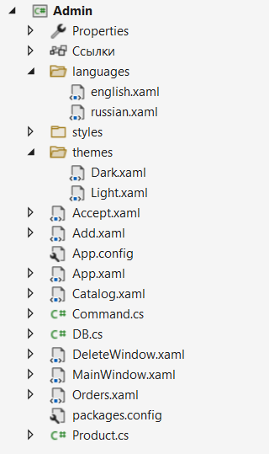

Рисунок 3.2 – Структура административной части приложения

Описание структуры основных папок и файлов административной части проекта представлено в таблице 3.2.

Таблица 3.2 – Описание структуры папок и файлов административной части проекта

|  |  |
| --- | --- |
| Имя файла | Содержание |
| Папка languages | Папка, содержащая файлы ресурсов необходимых для изменения локализации приложения. |
| english.xaml | Файл ресурсов, содержащий в себе словарь необходимый для установки английского языка приложения. |
| russian.xaml | Файл ресурсов, содержащий в себе словарь необходимый для русского языка приложения. |
| Папка styles | Папка, содержащая ресурсы, необходимые для настройки стилей приложения. |

Окончание таблицы 3.2

|  |  |
| --- | --- |
| Имя файла | Содержание |
| Папка themes | Папка, содержащая ресурсы, необходимые для настройки цветовых тем приложения. |
| Dark.xaml | Файл, содержащий ресурсы стилей для тёмной темы приложения. |
| Light.xaml | Файл, содержащий ресурсы стилей для светлой темы приложения. |
| Accept.xaml | Содержит в себе представление и реализацию функционала окна отвечающего за подтверждение действия администратора. |
| Add.xaml | Содержит в себе представление и реализацию функционала окна добавления новой позиции товара. |
| App.config | Конфигурация проекта. |
| Catalog.xaml | Содержит в себе представление и реализацию функционала окна с каталогом товаров. |
| Command.cs | Класс с реализацией паттерна Command. |
| DB.cs | Класс, в котором содержаться методы, отвечающие за установку и разрыв соединения с базой данных. |
| DeleteWindow.xaml | Содержит в себе представление и реализацию функционала окна удаления товаров. |
| MainWindow.xaml | Содержит в себе представление и реализацию главного окна приложения. |
| Orders.xaml | Содержит в себе представление и реализацию окна с информацией о заказах пользователей. |
| Product.cs | Класс, представляющий модель данных таблицы товаров. |

## **3.2. Взаимодействие между классами**

Для визуализации взаимосвязей между классами используется диаграмма UML – графическое представление набора элементов, изображаемое чаще всего в виде связанного графа с вершинами (сущностями) и ребрами (отношениями).

Для представления внутренней структуры программы в виде классов и связей между ними используется диаграмма классов. Приложение спроектировано таким образом, что каждый класс выполняет свои функции и практически не зависит от других. Диаграмма классов представлена в Приложении А.

## **3.3. Модель базы данных**

Для реализации поставленной задачи была создана база данных lsdclothing. Для ее создания использовалась система управления реляционными базами данных MySQL.

База данных состоит из таблиц, представленных на рисунке 3.3.

Скрипт для создания базы данных представлен в приложении Г.

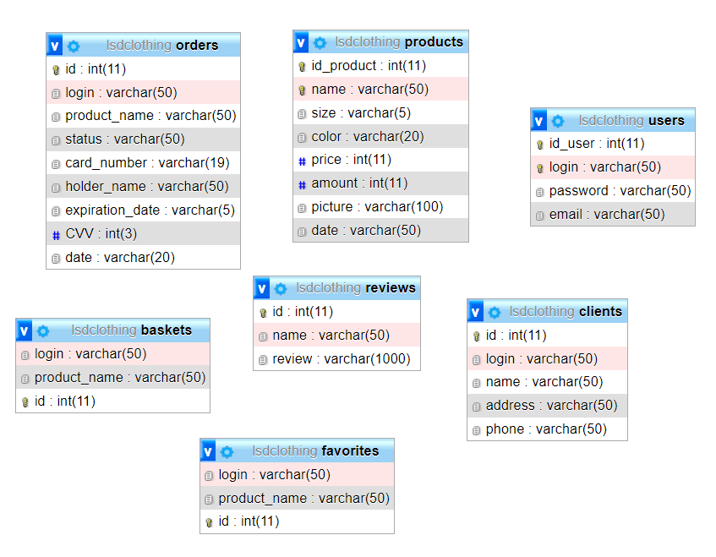

Рисунок 3.3 – База данных «lsdclothing»

На рисунке 3.4 проиллюстрирована структура таблицы «baskets», которая содержит информацию о корзине пользователей. В данной таблице поле id, представленное значением int, является первичным ключом и на нём установлен модификатор auto_increment. Поле login хранит логин пользователя, product_name – наименование товара.

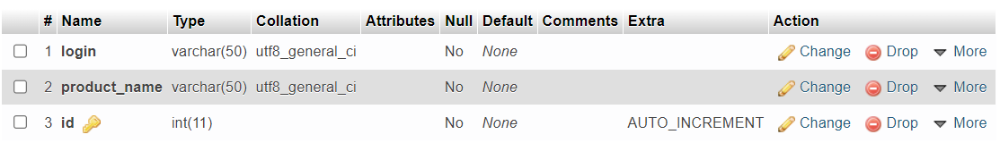

Рисунок 3.4 – Структура таблицы «baskets»

На рисунке 3.5 проиллюстрирована структура таблицы «clients», которая содержит информацию о клиентах. В данной таблице поле id, представленное значением int, является первичным ключом и на нём установлен модификатор auto_increment. Поле login хранит логин пользователя, name – имя пользователя, address – адрес пользователя, phone – телефонный номер пользователя. На телефонный номер установлена проверка по регулярному выражению на совпадение нужному формату. Адрес заполняется пользователем в произвольной форме. Логин заполняется автоматически из полученного ранее при регистрации пользователя.

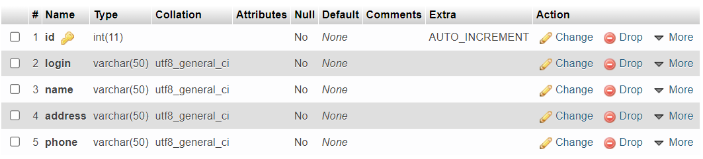

Рисунок 3.5 – Структура таблицы «clients»

На рисунке 3.6 проиллюстрирована структура таблицы «favorites», которая содержит информацию об избранном пользователей. В данной таблице поле id, представленное значением int, является первичным ключом и на нём установлен модификатор auto_increment. Поле login хранит логин пользователя, product_name – название товара.

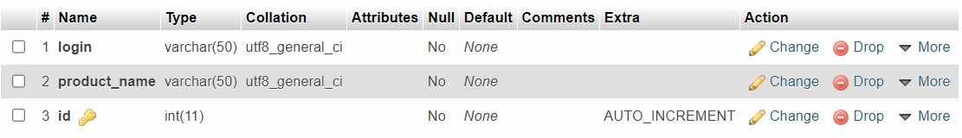

Рисунок 3.6 – Структура таблицы «favorites»

На рисунке 3.7 проиллюстрирована структура таблицы «orders», которая содержит информацию о заказах пользователей Поле login хранит логин пользователя, product_name – название товара, status – статус заказа, который может быть равен “Waiting”, “Accepted”, “Done”, card_number – номер карта клиента, holder_name – имя держателя карты, expiration_date – дата окончания действия карты, CVV – CVV код карты, date – дата регистрация заказа.

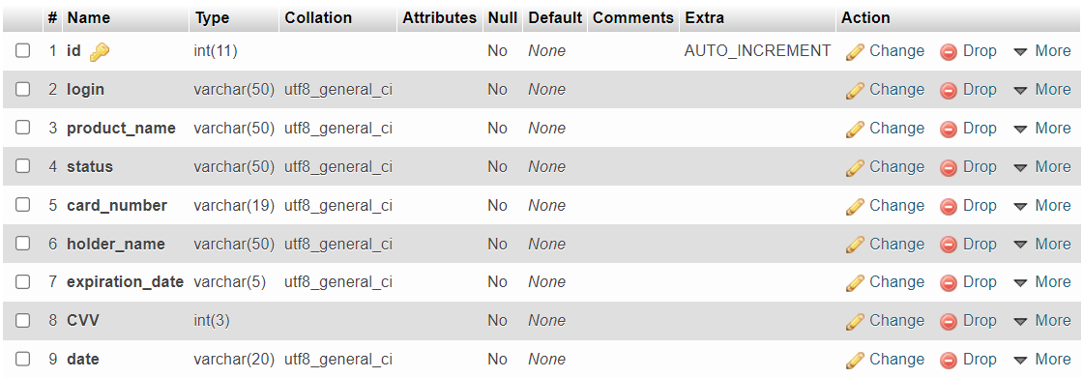

Рисунок 3.7 – Структура таблицы «orders»

На рисунке 3.8 проиллюстрирована структура таблицы «products», которая содержит информацию о всех товарах каталога. В данной таблице поле id, представленное значением int, является первичным ключом и на нём установлен модификатор auto_increment. Поле name – название товара и является уникальным, size – размер одежды, color – цвет, price – цена, amount – количество, picture – ссылка на изображение товара, date – дата добавления позиции.

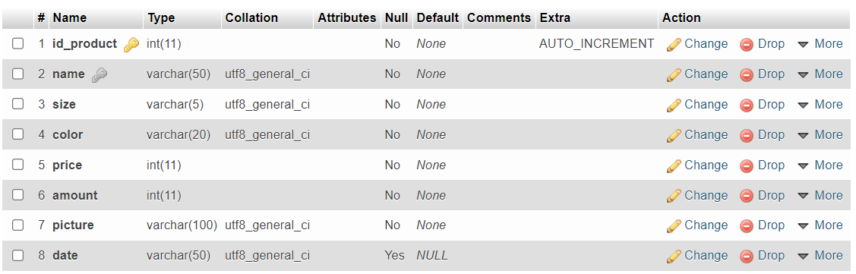

Рисунок 3.8 – Структура таблицы «products»

На рисунке 3.9 проиллюстрирована структура таблицы «reviews», которая содержит информацию об отзывах клиентов. В данной таблице поле id, является первичным ключом и на нём установлен модификатор auto_increment. Поле name – имя клиента, оставившего отзыв, review – отзыв.

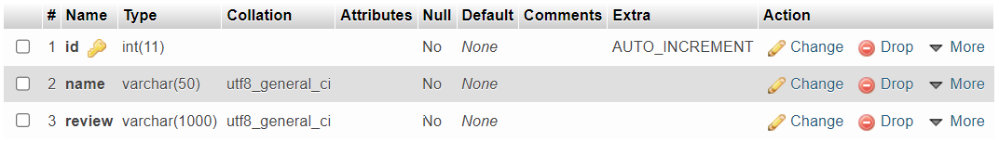

Рисунок 3.9 – Структура таблицы «reviews»

На рисунке 3.10 проиллюстрирована структура таблицы «users», которая содержит информацию пользователях. В данной таблице поле id, является первичным ключом и на нём установлен модификатор auto_increment. Поле login – логин пользователя, password – пароль, email – адрес электронной почты.

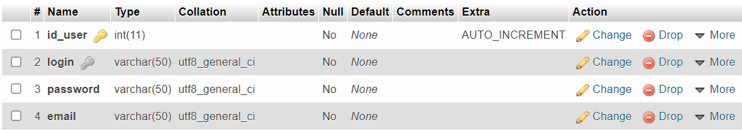

Рисунок 3.9 – Структура таблицы «users»

## **3.4. Проектирование архитектуры проекта**

Для общего представления функционального назначения системы используется диаграмма использования, описывающая, какой функционал разрабатываемой программной системы доступен каждой группе пользователей. На диаграмме использования применяются два типа основных сущностей: варианты использования и группы пользователей.

Разные группы пользователей в диаграмме называются актёрами, и обозначают любые сущности, использующие систему. Любая функция системы называется вариантом использования. Каждый вариант использования обозначает набор действий, который может быть использован актёром для взаимодействии с системой, и определяет набор действий, выполняемых этой системой.

Диаграмма использования представлена в приложении Б.

## **3.5. Проектирование последовательностей проекта**

В целях визуализации взаимодействия объектов системы между собой во времени в едином сценарии использования используется ещё одна UML-диаграмма – диаграмма последовательностей. Данная диаграмма иллюстрирует, как различные части системы взаимодействуют друг с другом для выполнения функции, а также порядок, в котором происходит взаимодействие при выполнении конкретного случая использования.

Для отображения течения времени используется линия жизни объекта, которая изображается с помощью штриховой линии, которая проводится вертикально вниз. С помощью линии жизни показывается период, в течение которого объект существует в системе. Сами объекты изображаются в виде прямоугольников, а сообщения, которыми они обмениваются – в виде линий со стрелками.

Диаграмма последовательностей представлена в приложении В.

# **4. Реализация программного средства**

## **4.1. Основные классы программного средства**

Для выполнения технических задач программного средства «LSD Clothing» должны быть реализованы следующие функции и соответствующие им классы и методы:

* Выполнение входа;
* Регистрация;
* Авторизация;
* Просмотр каталога;
* Просмотр недавно добавленного;
* Просмотр информации о магазине;
* Реализация корзины;
* Реализация избранного;
* Заказ товара;
* Просмотр заказов в личном кабинете;
* Возможность оставить отзыв;
* Добавление новых позиций товара;
* Удаление товара;
* Редактирование информации о товаре;
* Взаимодействие с заказами пользователей;

Далее подробно рассмотрены каждые из необходимых для выполнения технических задач функции, а также созданные для их выполнения классы и методы, их функционал и реализация.

## **4.2. Описание классов и методов программного средства**

### **4.2.1. Выполнение входа**

При запуске клиентского приложение пользователь автоматически попадает на гостевую страницу, на которой он, будучи неавторизованным может просматривать каталог, производить поиск и читать отзывы других пользователей.

Необходимый функционал для входа в приложение находится в классе Shop.cs и файле App.cs.

Основным методом для запуска стартовой страницы приложения является OnStartup(), в нём создаются конструкторы классов Shop и Home. Класс Shop выступает основным классом приложение, в котором находится основной фрейм для отображения всех страниц. В методе OnStartup в главный фрейм сразу передаётся страница Home.

Со стороны администратора вход в приложение выполняется с помощью класса MainWindow, где в конструкторе создаётся окно, отвечающее за отображение главное страницы приложения, на которой находятся кнопки перехода к другим окнам.

Листинг классов Shop, Home и MainWindow расположен в приложении Г.

### **4.2.2. Регистрация**

Зарегистрированный личный аккаунт открывает пользователю возможность добавлять товары в избранное и в корзину, а также оформление заказа товара и написание отзывов.

За регистрацию нового пользователя отвечает класс Profile.cs и реализация его команд, находящаяся в классе ProfileVM.cs, что реализует паттерн MVVM.

Описание модели пользователя находится в классе User.cs. В котором представлены все поля таблицы из базы данных.

Основной командой, отвечающей за регистрацию нового пользователя, является команда, находящаяся в классе ProfileVM.cs под названием Registrate, и метод под названием RegistrateNewUser(), находящийся в классе DataWorker. Команда включает в себя валидацию по электронной почте. DataWorker - это класс, содержащий статические методы управления данными БД.

Со стороны администратора регистрация не нужна, поскольку пользоваться всеми его полномочиями может каждый, имеющий администраторскую версию приложения.

Листинг вышеупомянутых классов представлен в приложении Г.

### **4.2.3. Авторизация**

В случае, когда у пользователя уже есть аккаунт в приложении, он всегда может войти в него, получив все преимущества авторизованного пользователя.

Главными классами этого действия являются Profile.cs и ProfileVM.cs. Команда, отвечающая за авторизацию пользователя ­­­­­– LogIn. Команда с помощью LINQ запроса проверяет наличие пользователя в базе данных и в случае удачи входит в аккаунт, присваивая значение полю CurrentLogin, необходимого во многих случаях работы приложения для использования его в запросах LINQ.

Со стороны администратора авторизация не нужна, поскольку пользоваться всеми его полномочиями может каждый, имеющий администраторскую версию приложения.

Листинг вышеупомянутых классов представлен в приложении Г.

### **4.2.4. Просмотр каталога**

Классом, отвечающий за просмотр каталога выступает Catalog.cs. Метод, реализующий представление списка товаров в listview, находится в классе DataWorker и называется GetCatalog(). Данный метод с помощью класса AppContext.cs и модели таблицы товаров, реализованной в классе Product, LINQ запросом заполняет динамическую структуру List данными из таблицы products, далее данные передаются в конструктор класса Catalog.

Также для просмотра каталога реализован поиск, основным методом которого является RefreshSearch. Он изменяет содержимое контейнера каталога на те товары, название которых подходит под введённую пользователем строку в специальный TextBox.

Со стороны администратора для просмотра каталога нужно перейти на страницу Catalog. Реализация вывода товаров из базы данных полностью идентична клиентской.

Листинг вышеупомянутых классов представлен в приложении Г.

### **4.2.5. Просмотр недавно добавленного**

В категорию недавно добавленных товаров отправляются товары, внесённые в базу данных за последние две недели.

Основным классом является WhatsNew.cs и WhatsNewVM.cs. Метод выбора товаром, которые относятся в данной категории находится в классе DataWorker и называется RefreshWhatsNew(). Реализация сводится к SQL запросу к базе данных и заполнению структуры данных, отвечающей за вывод нужных товаров на страницу недавно добавленного.

Администратор не может просмотреть недавно добавленные товары.

Листинг вышеупомянутых классов представлен в приложении Г.

### **4.2.6. Просмотр информации о магазине**

Для просмотра информации о магазине любому пользователю достаточно перейти на страницу AboutUs.

За реализацию данной страницы отвечает класс AboutUs.cs. Класс включает в себя лишь конструктор и лист с отзывами, подробнее о реализации которых поговорим дальше.

Администратор не имеет возможности открыть данную страницу.

Листинг класса AboutUs.cs представлен в приложении Г.

### **4.2.7. Реализация корзины**

За реализацию корзины отвечает сразу несколько классов. Основным является класс Cart.xaml.cs, в нём находится конструктор, загружающий всю страницу. Вспомогательными являются классы Basket.cs и CartVM.cs.

Basket.cs представляет собой модель таблицы basket из базы данных, в которой содержаться данные о корзинах пользователей. В классе BasketRepository.cs описаны основные методы для работы с корзиной: Get(), Create(), Delete(). Класс BasketRepository.cs реализует интерфейс IRepository.cs.

Немало важным является класс UnitOfWork, позволяющий преобразовывать методы работы с корзиной в транзакции. Данный способ увеличивает безопасность запросов к базе данных.

Класс CartVM.cs – это ViewModel основного класса корзины. В нём находятся команды CheckOut и DeleteFromBasket, нужные для перехода к оплате и удаления товара из корзины.

Добавить товар в корзину можно из каталога, раздела «недавно добавленные», и из избранных. Для этого в классе DataWorker есть метод AddToBasket() и соответствующие команды в классах CatalogVM, FavoritesVM и WhatsNewVM.

У администратора корзина отсутствует.

Листинг вышеупомянутых классов и методов представлен в приложении Г.

### **4.2.8. Реализация избранного**

За реализацию раздела «избранное» отвечает сразу несколько классов. Основным является класс Favorites.xaml.cs, в нём находится конструктор, загружающий всю страницу. Вспомогательными являются классы Favorite.cs и FavoriteVM.cs.

Favorite.cs представляет собой модель таблицы favorites из базы данных, в которой содержаться данные о хранимых товарах в избранном пользователей. В классе FavoriteRepository.cs описаны основные методы для работы с избранным: Get(), Create(), Delete(). Класс FavoriteRepository.cs реализует интерфейс IRepository.cs.

Немало важным является класс UnitOfWork, позволяющий преобразовывать методы работы с корзиной в транзакции. Данный способ увеличивает безопасность запросов к базе данных.

Класс FavoriteVM.cs – это ViewModel основного класса избранного. В нём находятся команды AddToBasket и DeleteFromFavorites, нужные для добавления товара в корзину и удаления из избранного.

Добавить товар в избранное можно из каталога и раздела «недавно добавленные». Для этого в классе DataWorker есть метод AddToFavorites() и соответствующие команды в классах CatalogVM и FavoritesVM.

У администратора раздел «избранное» отсутствует.

Листинг вышеупомянутых классов и методов представлен в приложении Г.

### **4.2.9. Заказ товара**

Основным классом заказа товара является класс Delivery.cs. Для покупки товара пользователю сначала нужно зарегистрироваться как клиент, введя адрес, имя и номер телефона. Это осуществляется с помощью команды GoToPayment, находящейся в классе DeliveryVM.cs и метода RegisterNewClient класса DataWorker.cs.

В случае наличия полной регистрации клиента, пользователь может ввести данные своей карты в специальную форму и оформить заказ. Основная команда, отвечающая за данное действие – это PayNow и метод RegisterNewOrder(). Команда проверяет введённые пользователем данные на соответствие валидации и в случае удачи вызывает метод, добавляющий заказ в базу данных. После добавления заказа вызывается метод, очищающий корзину пользователя.

Листинг вышеупомянутых классов и методов представлен в приложении Г.

### **4.2.10. Просмотр заказов в личном кабинете**

Для просмотра заказов пользователю нужно быть авторизированным и зайти в личный кабинет. Основным классом является Profile.cs и его ViewModel – ProfileVM.cs.

Метод, отвечающий за отображения списка заказов – RefreshOrders(), работающий с LINQ запроса к таблице orders базы данных.

Листинг вышеупомянутых классов и методов представлен в приложении Г.

### **4.2.11. Возможность оставить отзыв**

Для того чтобы оставить отзыв пользователь должен быть полностью зарегистрирован. Далее ему нужно перейти на страницу доставки, где с помощью специально окна он сможет отправить отзыв о магазине.

Основной командой является Send и метод AddNewReview класса DataWorker. Далее оставленный отзыв можно будет увидеть на главной странице клиентского приложения и в разделе About Us.

Листинг вышеупомянутых классов и методов представлен в приложении Г.

### **4.2.12. Добавление новых позиций товара**

Добавление новых позиций товара доступно только администратору. Для этого ему нужно перейти на специальную страницу и заполнить форму.

Основным классом является Add.xaml.cs и метод Add(). В методе предусмотрена валидация полей, отвечающих за характеристики товара, а также возможность выбора картинки товара со своего компьютера. После добавления товар попадает в базу данных в таблицу products, откуда далее виден клиент в разделе каталог и недавно добавленные.

Листинг вышеупомянутых классов и методов представлен в приложении Г.

### **4.2.13. Удаление товара**

Удаление товара доступно только администратору. Для этого ему нужно перейти на страницу управления каталогом.

Основным классом является Catalog.xaml.cs, а основной командой – Delete. Реализация команды основана на отправке LINQ запроса в базу данных на удаление выбранного элемента listview на странице каталога товаров.

Листинг вышеупомянутых классов и методов представлен в приложении Г.

### **4.2.14. Редактирование информации о товаре**

Редактирование информации о товаре доступно только администратору. Оно осуществляется со страницы каталога.

Основным классом является Catalog.xaml.cs, а основной командой – Change. Реализация команды основана на отправке LINQ запроса в базу данных на обновление данных о выбранном элементе listview на странице каталога товаров. Необходимые изменения вносятся в TextBox.

Листинг вышеупомянутых классов и методов представлен в приложении Г.

### **4.2.15. Взаимодействие с заказами пользователей**

Взаимодействовать с заказами может только администратор. Для этого есть специальная страница – Orders. На ней расположен список всех заказов пользователей.

Основным классом является Orders.xaml.cs. В нём есть методы для сортировки заказов по разным критериям: SortByDate – сортирует список по дате, ShowWaitings – показывает только заказы с модификатором Waiting, ShowAccepted – показывает только заказы с модификатором Accepted и ShowDone – показывает только заказы с модификатором Done.

Основными методами являются Accept и Done. Они изменяют статус заказа. В случае применения модификатора Done к заказу, пользователю отсылается письмо на электронную почту о том, что его заказ готов к выдаче.

Листинг вышеупомянутых классов и методов представлен в приложении Г.

# **5. Тестирование, проверка работоспособности и анализ полученных результатов**

## **5.1. Тестирование авторизации и регистрации**

В момент авторизации и регистрации возможна ситуация, когда пользователь вводит некорректные данные, например, неверный пароль, незарегистрированный логин, некорректный адрес электронной почты или номер телефона. Такие исключения обрабатываются программным средством с помощью показа пользователю всплывающих сообщений с текстом ошибки.

Пример обработки пустого поля логина при попытке входа в аккаунт представлен на рисунке 5.1.

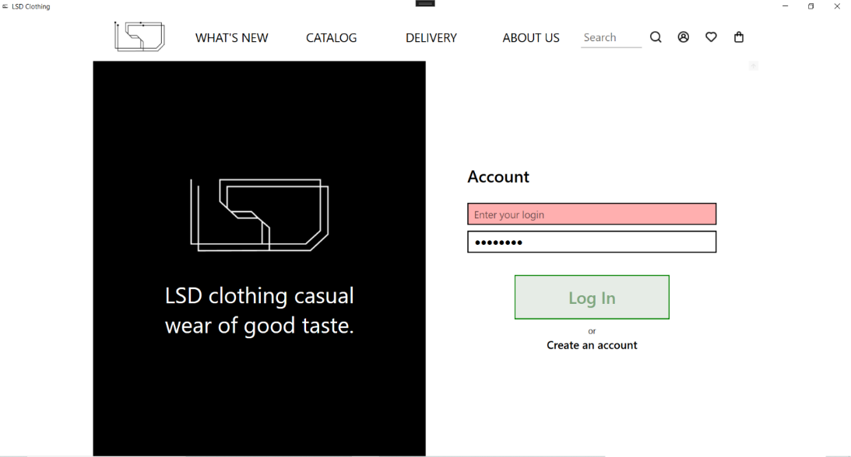

Рисунок 5.1 – Обработка пустого поля логина

На рисунке 5.2 представлена обработки пустого поля пароля при попытке входа в аккаунт.

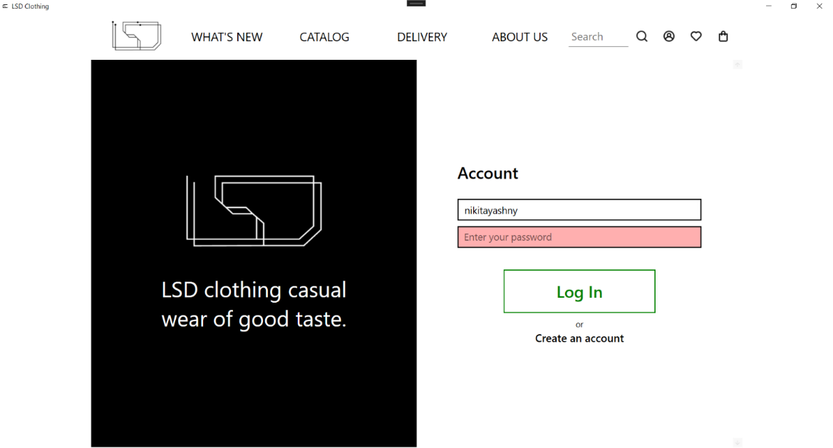

Рисунок 5.2 – Обработка пустого поля пароля

Пример обработки ввода неверного логина или пароля при попытке входа в аккаунт представлен на рисунке 5.3.

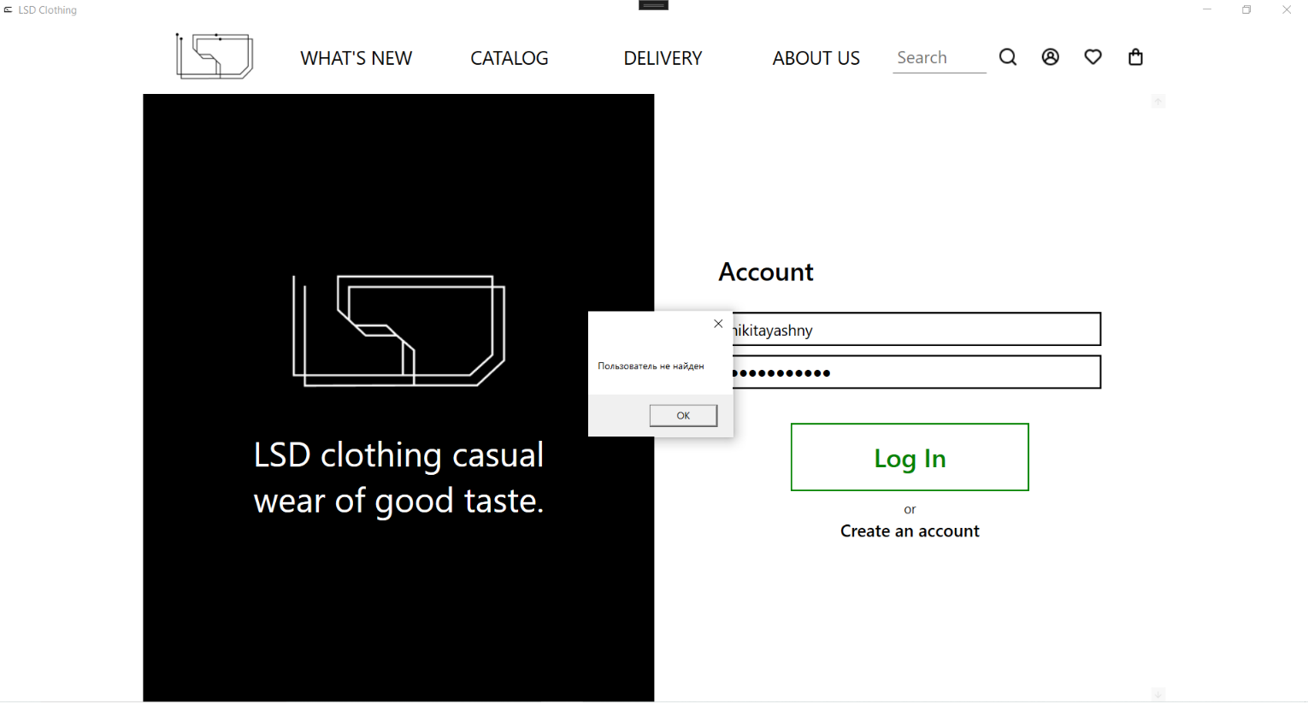

Рисунок 5.3 – Обработка неверного пароля или логина

Пример обработки ввода уже существующего логина при регистрации представлен на рисунке 5.4.

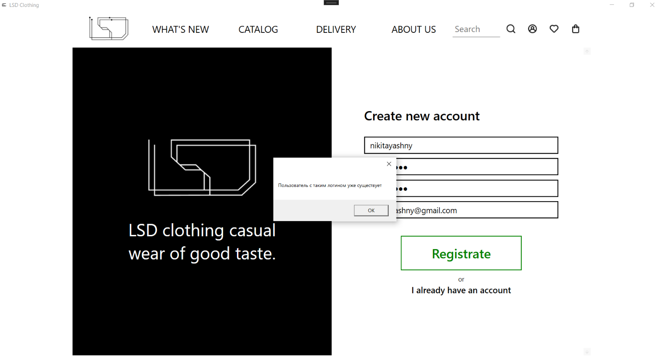

Рисунок 5.4 – Обработка регистрации с занятым логином

Пример обработки ввода некорректной электронной почты при попытке регистрации представлен на рисунке 5.5.

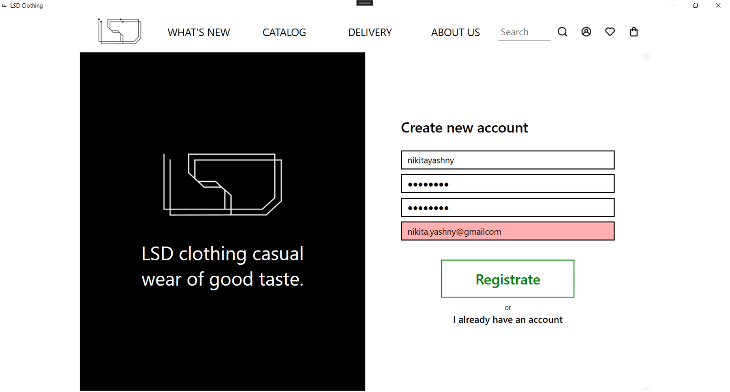

Рисунок 5.5 – Обработка регистрации с некорректным e-mail

Пример обработки ввода неправильного повторного пароля при регистрации представлен на рисунке 5.6.

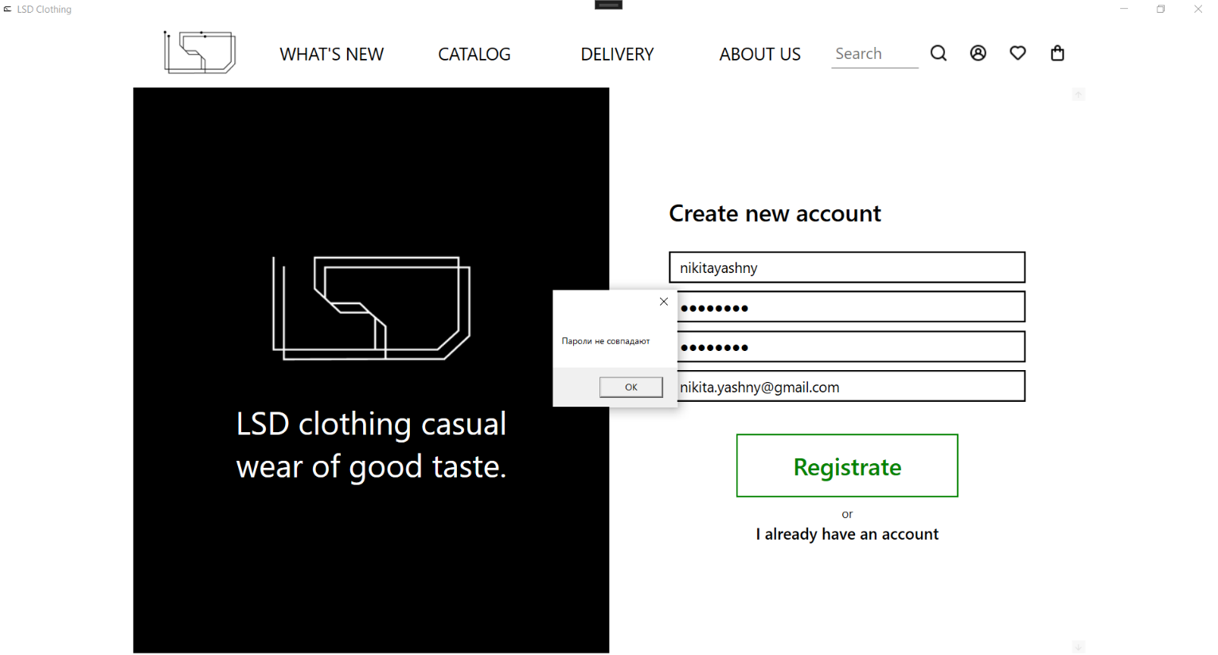

Рисунок 5.6 – Обработка регистрации с неправильным введением пароля

### **5.2. Тестирование оформления заказа**

При заполнении формы заказа товара возможно возникновение исключительных ситуаций. Входные данные в поле банковской карты покупателя, дата и CVV должны пройти валидацию. При возникновении исключений пользователь уведомляется красным фоном нужного поля.

Примеры обработки заказа при вводе некорректного номера карты представлен на рисунке 5.7.

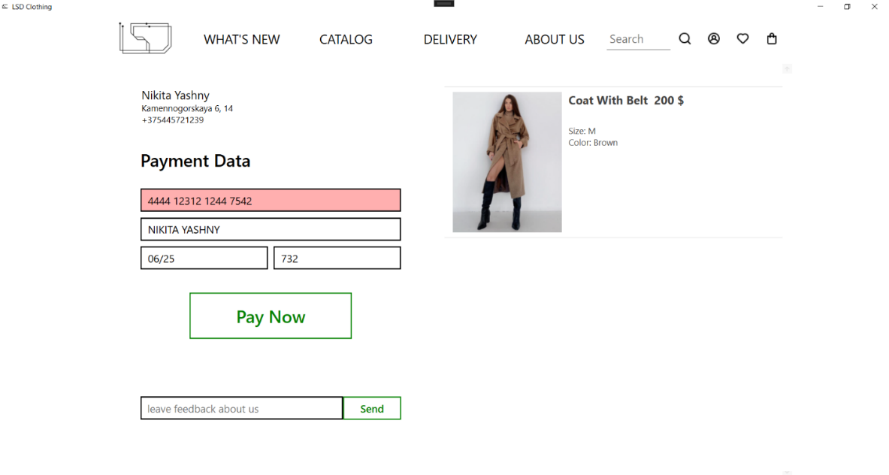

Рисунок 5.7 – Обработка заказа при вводе некорректного номера карты

Пример обработки заказа при вводе некорректного даты представлен на рисунке 5.8.

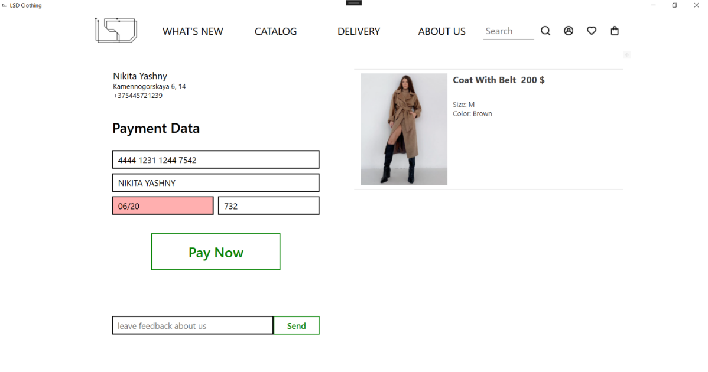

Рисунок 5.8 – Обработка заказа при вводе некорректной даты

Пример обработки заказа при вводе некорректного CVV представлен на рисунке 5.9.

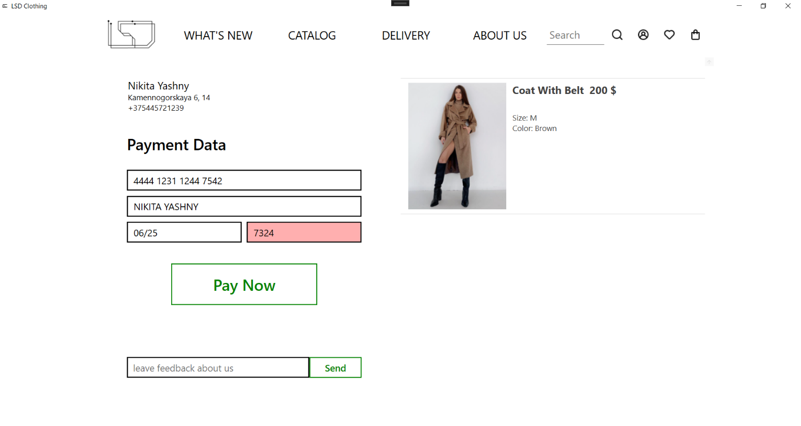

Рисунок 5.9 – Обработка заказа при вводе некорректного CVV

## **5.3. Тестирование добавления отзыва**

При заполнении поля для отправки отзыва возможно возникновение исключительной ситуации. Текстовое поле для отправки отзыва должно быть не пустым. При возникновении исключений пользователь уведомляется красным фоном текстового поля. Пример обработки исключительной ситуации представлен на рисунке 5.10.

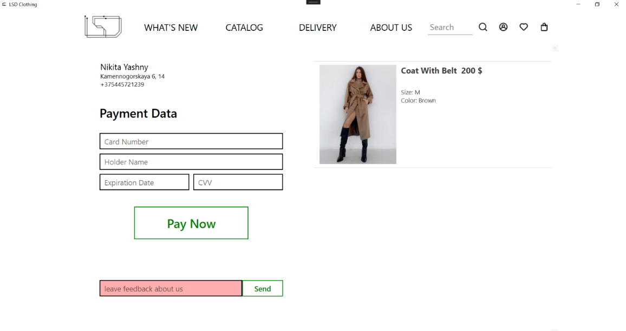

Рисунок 5.10 – Обработка отправки отзыва при пустом текстовом поле

## **5.4. Тестирование добавления товара в корзину и избранное**

При попытке добавить товар в корзину или в избранное, будучи неавторизованным, пользователь автоматически отправляется на страницу авторизации. Он также не сможет оставить свой отзыв и оформить заказ, так как переход на страницу доставки доступен лишь авторизованному пользователю.

## **5.5. Тестирование администраторского приложения**

При работе администратора в его приложении также возможно возникновение некоторых исключительных ситуаций. Если при добавлении новой позиции товара администратор не заполнит все поля формы или не добавит картинку, то он будет извещён окном с информацией об ошибке и красным фоном поля. При попытке изменения цены товара на не числовое значение он также будет извещён. Также при нажатии кнопки удалить, предварительно не выбрав товар, администратор будет уведомлён окном с текстом ошибки.

Пример обработки исключительных ситуаций при не всех заполненных полях формы представлен на рисунке 5.11.

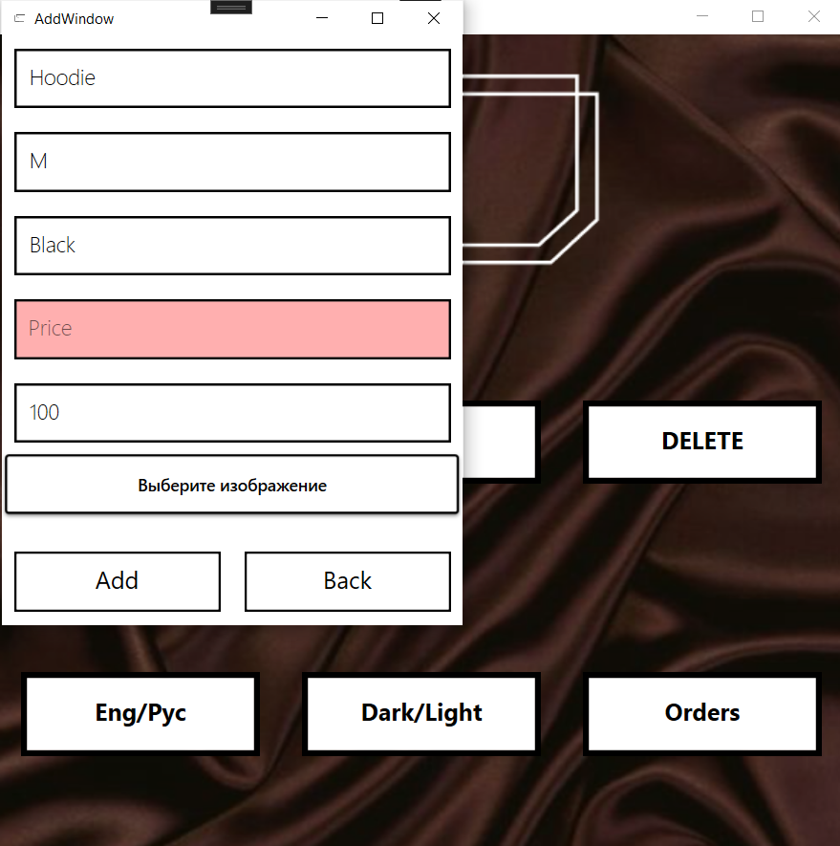

Рисунок 5.11 – Обработка исключения при не всех заполненных полях формы

Пример обработки исключительных ситуаций при не выбранном изображении представлен на рисунке 5.12.

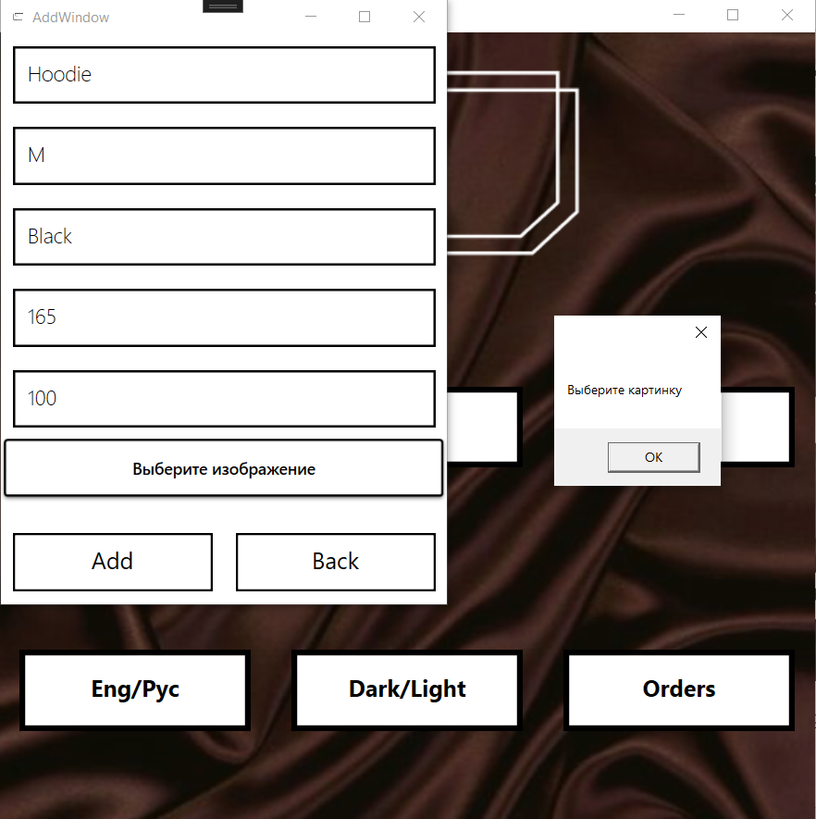

Рисунок 5.12 – Обработка исключения при не выбранном изображении

Пример обработки исключительных ситуаций при некорректном значении цены представлен на рисунке 5.13.

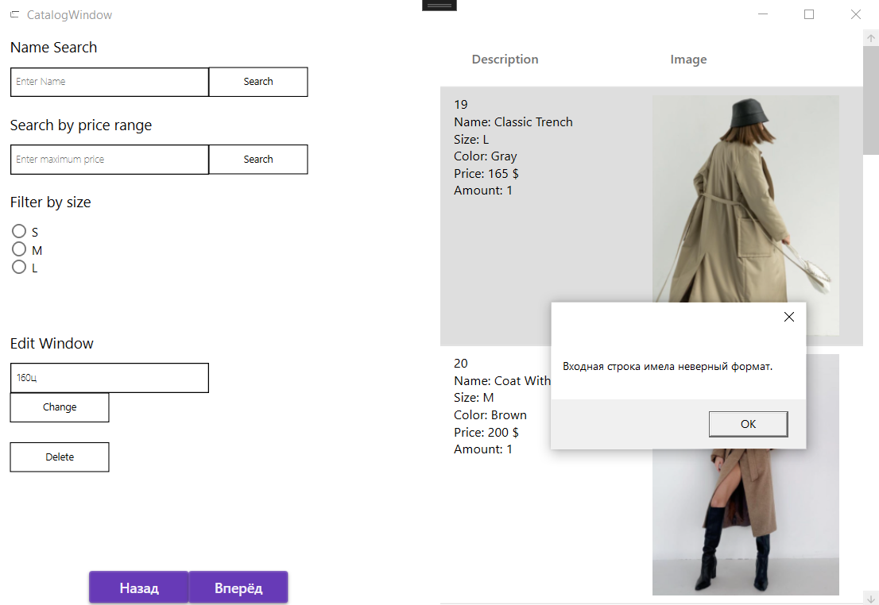

Рисунок 5.13 – Обработка исключения при некорректном значении цены

Пример обработки исключительных ситуаций при попытке удаления невыбранной позиции представлен на рисунке 5.14.

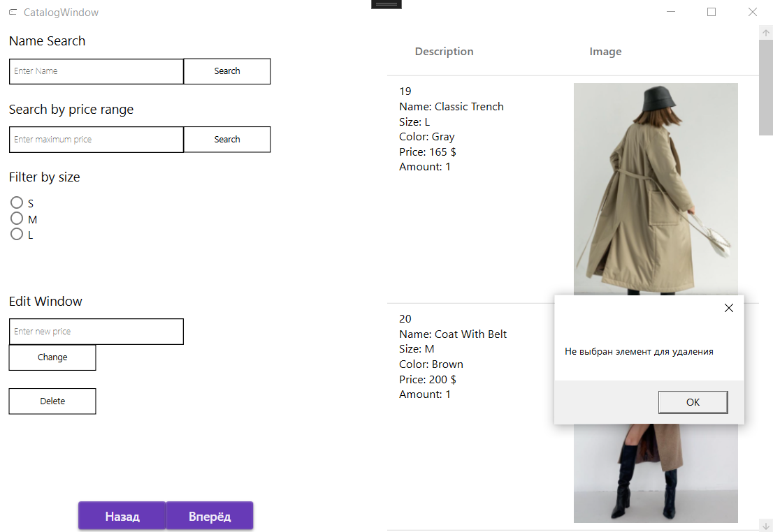

Рисунок 5.14 – Обработка исключения при удалении невыбранной позиции

# **6. Руководство по установке и использованию**

При запуске клиентской версии приложения пользователь находится в гостевом режиме. Гостевой режим представляет собой урезанную версию приложения. Такой пользователь имеет возможность просмотреть главную страницу магазина, прочитать отзывы, ознакомится с каталогом товаров, просмотреть полную информацию о каждом товаре и использовать поиск, также есть возможность посмотреть информацию о магазине. Для получения полного функционала гостю нужно авторизироваться или пройти регистрацию.

На главную страницу пользователь попадает сразу после входа. Для просмотра отзывов нужно опуститься в самый низ главной страницы. Товары находятся на вкладке CATALOG. Для просмотра полной информации о товаре нужно дважды кликнуть по понравившейся позиции. Информация о магазине находится на вкладке ABOUT US.

Возможности, описанные выше представлены на рисунках 6.1 – 6.5.

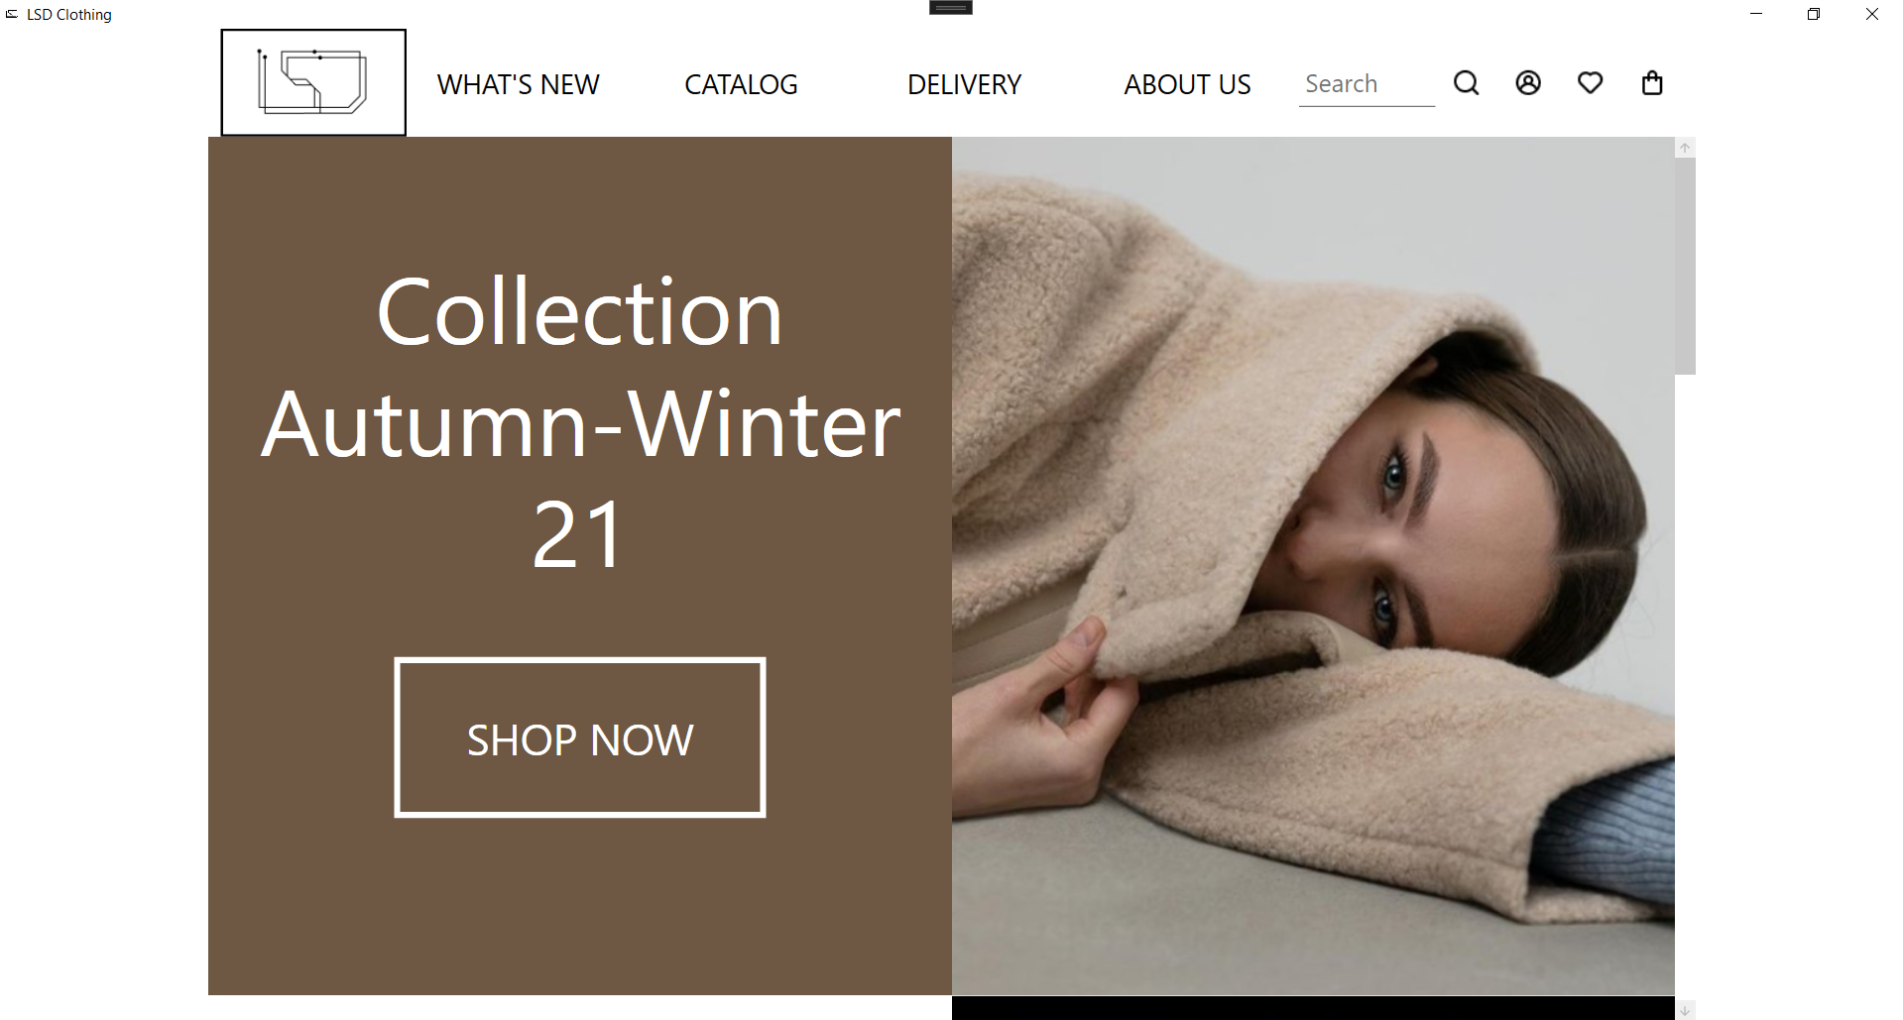

Рисунок 6.1 – Просмотр главной страницы приложения

Пример ознакомления с отзывами других пользователей приведён на рисунке 6.2.

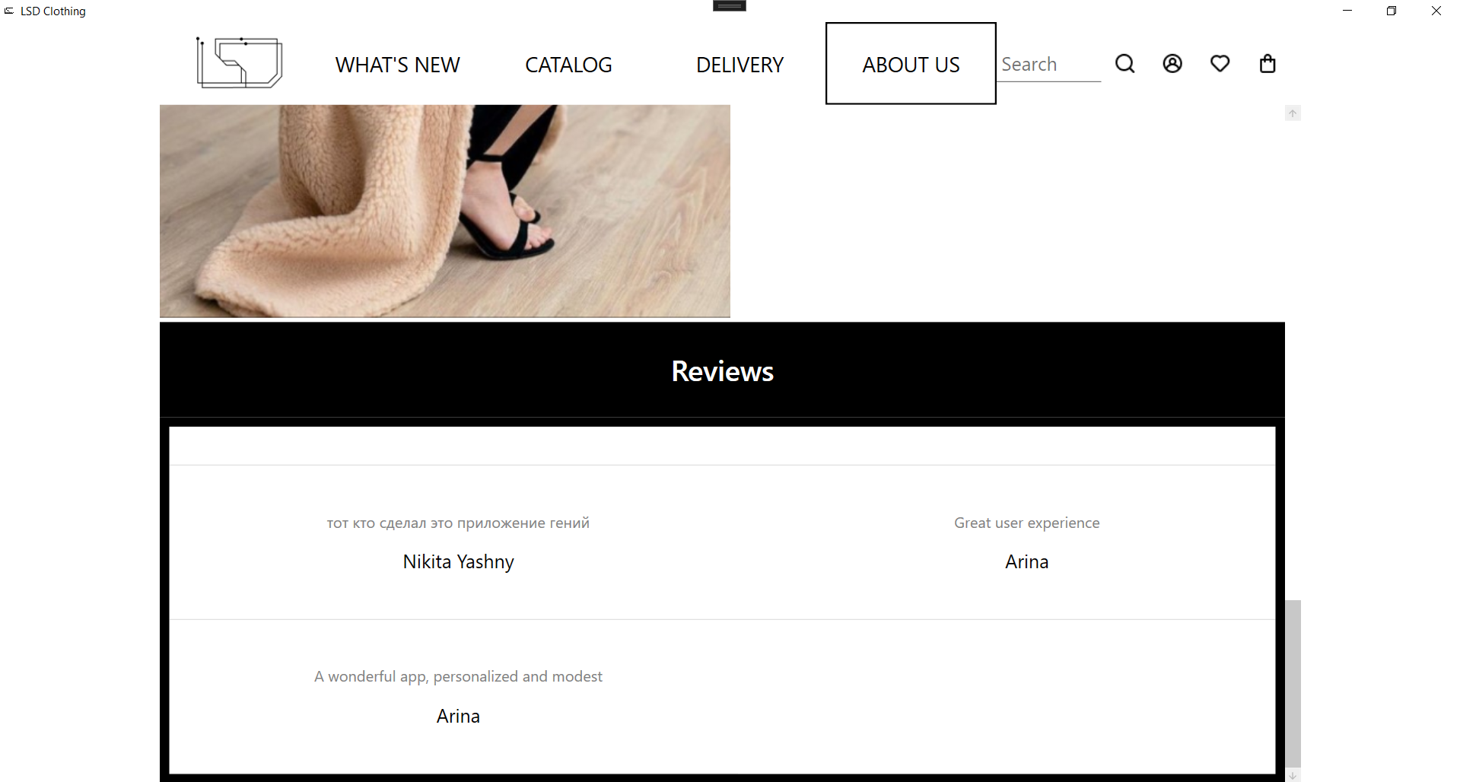

Рисунок 6.2 – Просмотр отзывов

Пример ознакомления с каталогом приведён на рисунке 6.3.

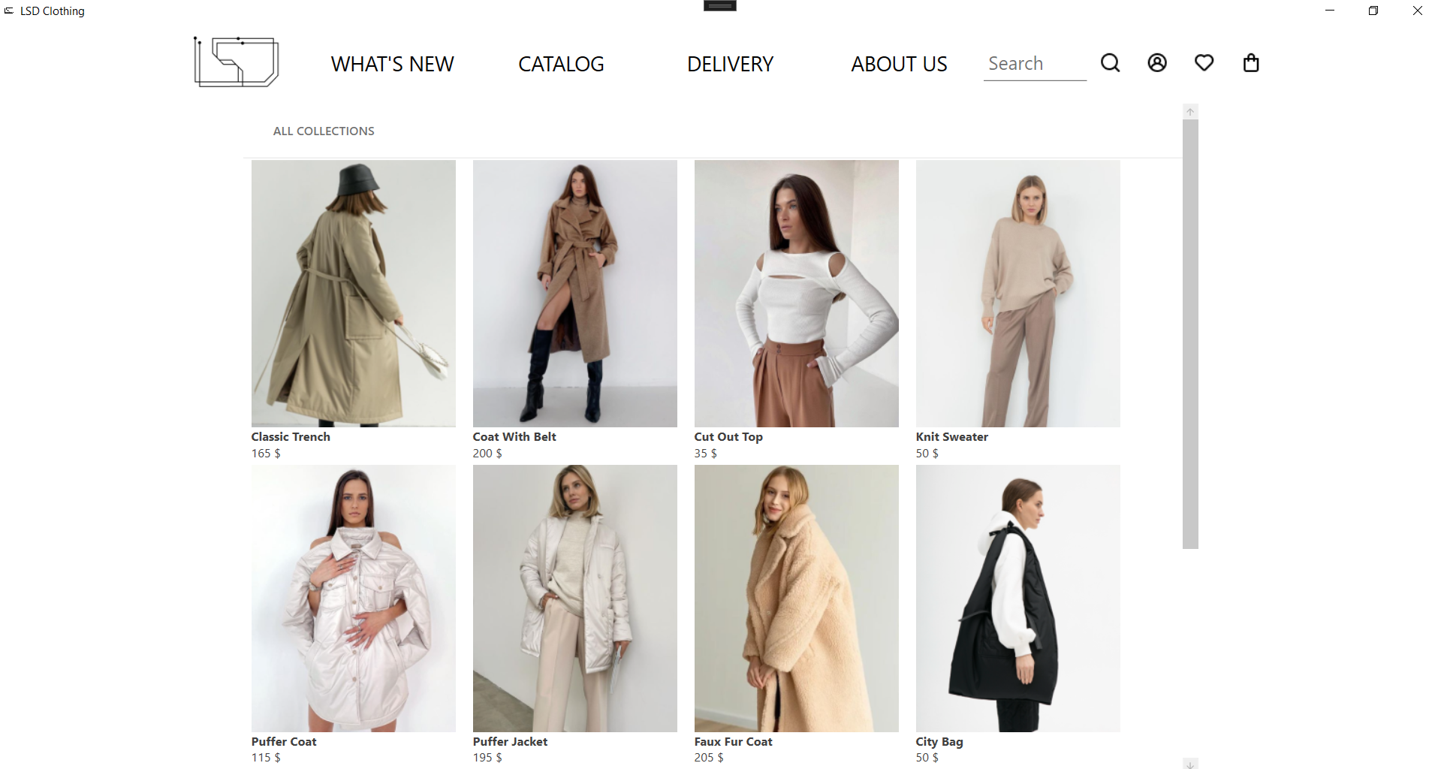

Рисунок 6.3 – Просмотр каталога товаров

Пример того, как выглядит просмотр полной информации о товаре приведён на рисунке 6.4.

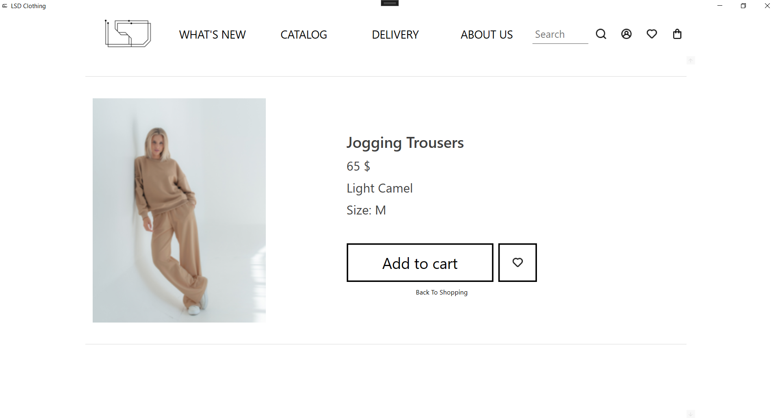

Рисунок 6.4 – Просмотр полной информации о товаре

Пример просмотра информации о магазине приведён на рисунке 6.5.

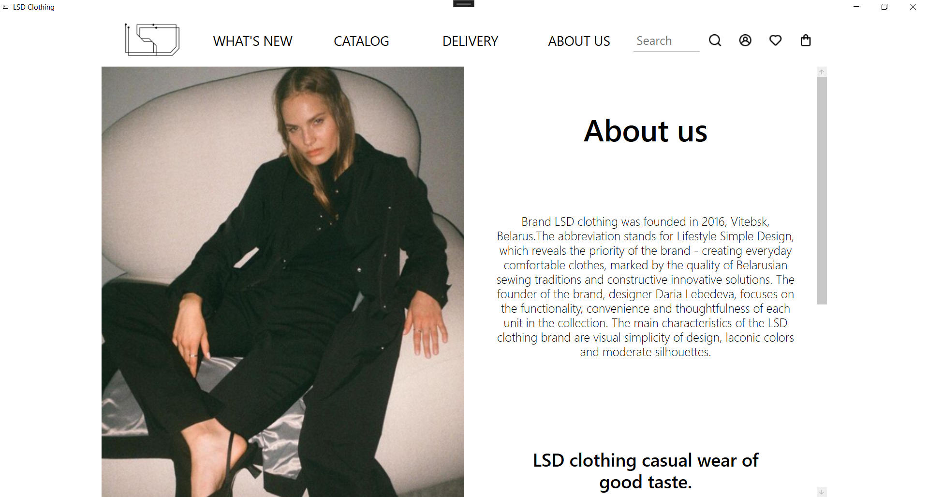

Рисунок 6.5 – Просмотр информации о магазине

Для получения доступа к полному нужно пройти авторизацию или регистрацию, если аккаунта у пользователя ещё нет. Сделать это можно на специальной странице переход, на которую осуществляется нажатием на значок человека в правом верхнем углу либо при попытке выполнить неразрешённое действие. Для выбора авторизации или регистрации на странице профиля предусмотрены специальные кнопки. Для выхода есть кнопка Exit from account.

Выполнение авторизации и регистрации и авторизации представлены на рисунках 6.6 – 6.8.

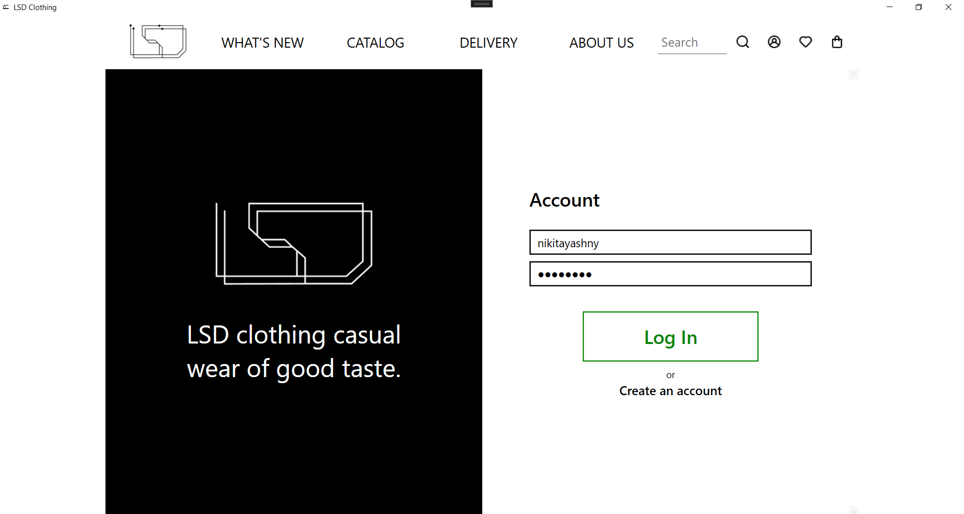

Рисунок 6.6 – Выполнение авторизации

Пример прохождения регистрации приведён на рисунке 6.7

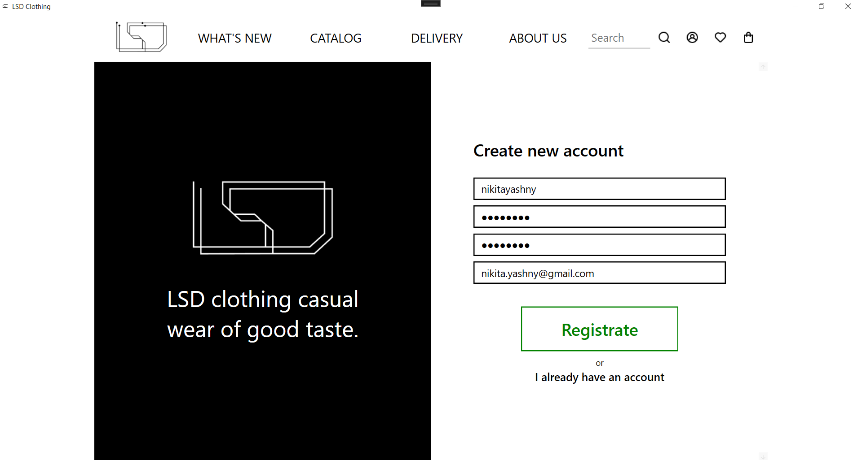

Рисунок 6.7 – Выполнение регистрации

Пример того, как будет выглядеть успешный вход в аккаунт с уже отображённой историей заказов представлен на рисунке 6.8.

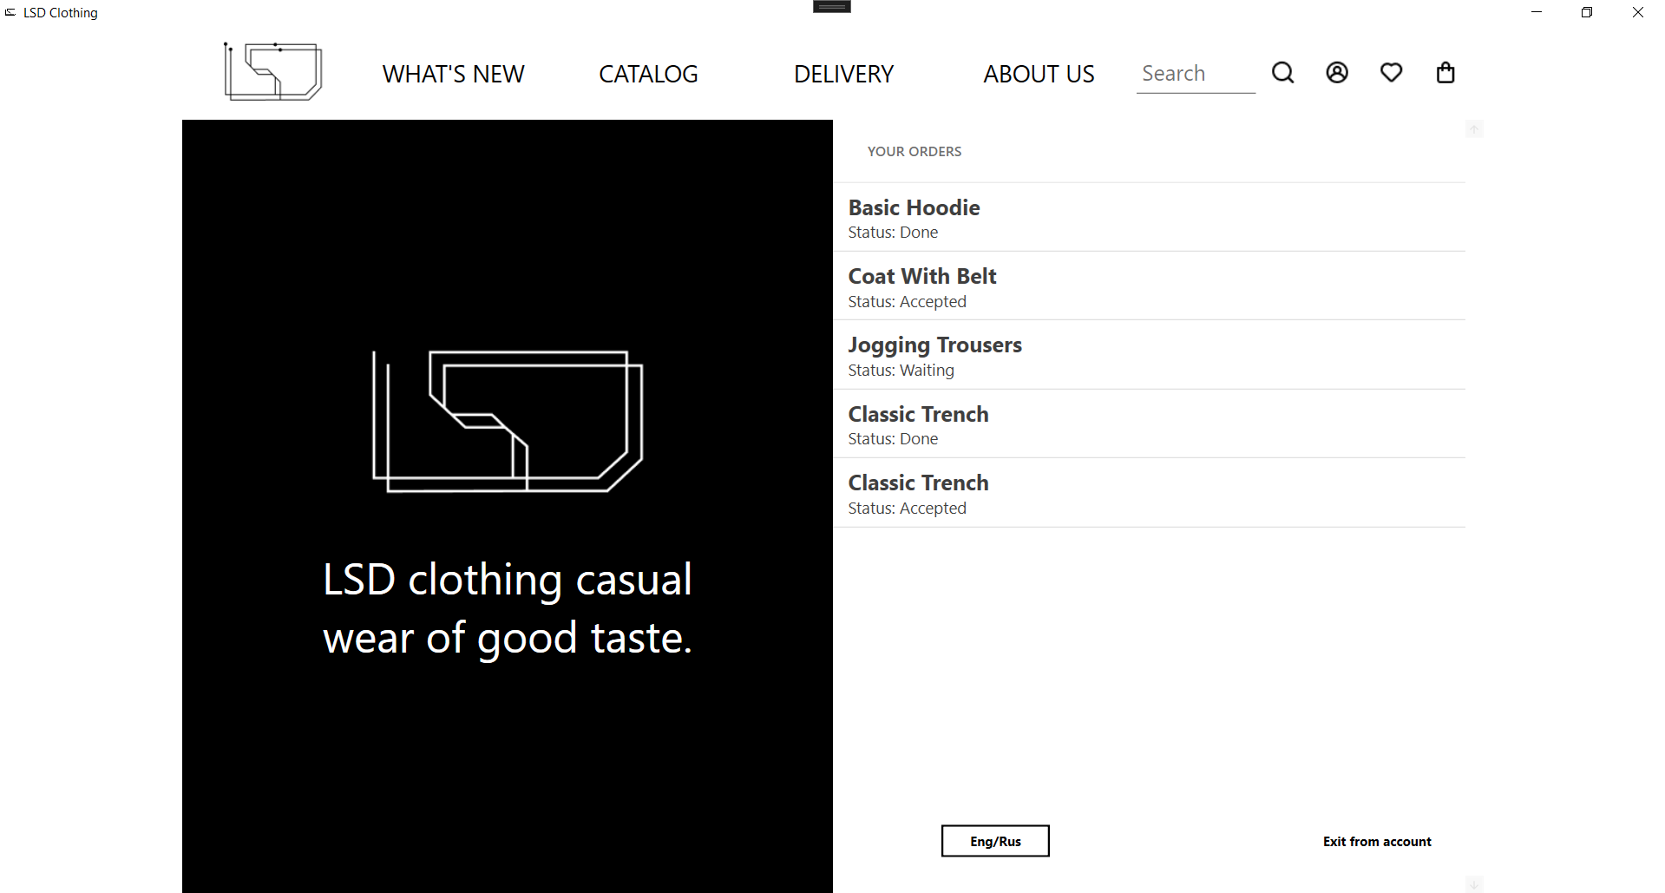

Рисунок 6.8 – Успешный вход в аккаунт

При входе на свой аккаунт пользователь может просмотреть историю своих заказов, а также сменить язык.

Конечно, главной функции магазина является заказ товаров. Для этого их сначала нужно поместить в корзину. В приложении также предусмотрен раздел «избранное», куда пользователь может вносить всё что ему понравится. А уже оттуда перенести в корзину. Для добавления товара в один из этих разделов пользователю нужно открыть полную информацию о любом товаре из любого раздела: каталога, «что нового» и из поиска, после этого нажать на кнопку добавления. Также товар может быть помещён в корзину из вкладки избранное.

Выполнение вышеописанных действий представлено на рисунках 6.9 – 6.12.

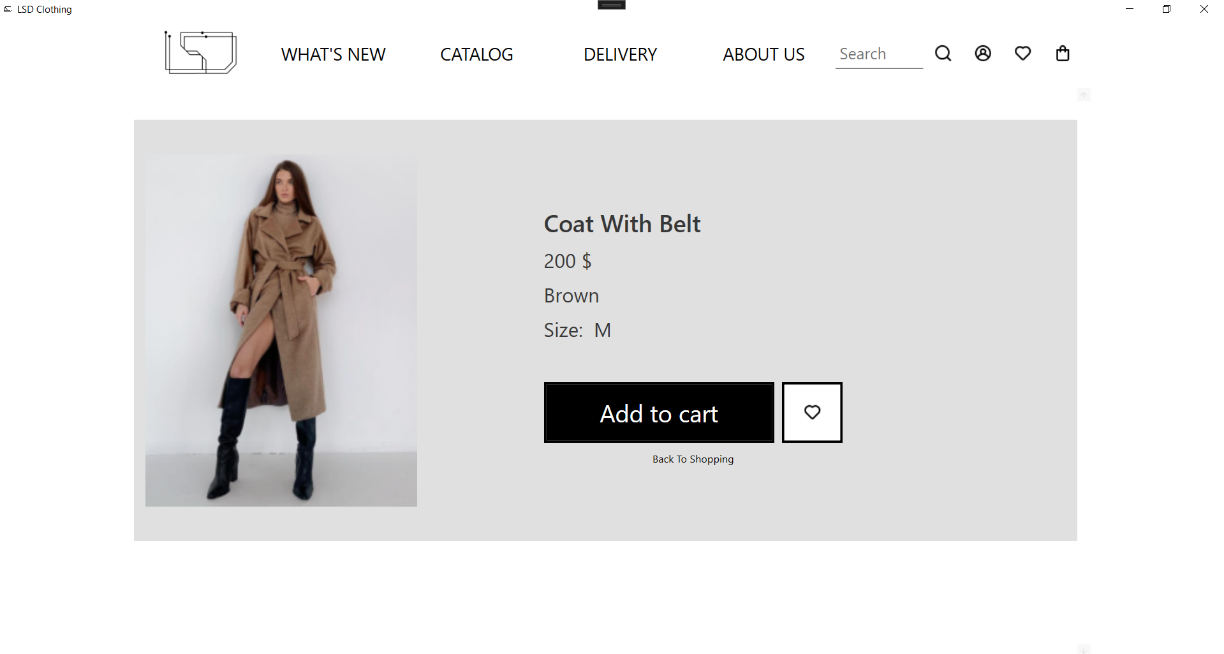

Рисунок 6.9 – Добавление товара в корзину

Добавление товара в избранное производится аналогичным образом и приведено на рисунке 6.10.

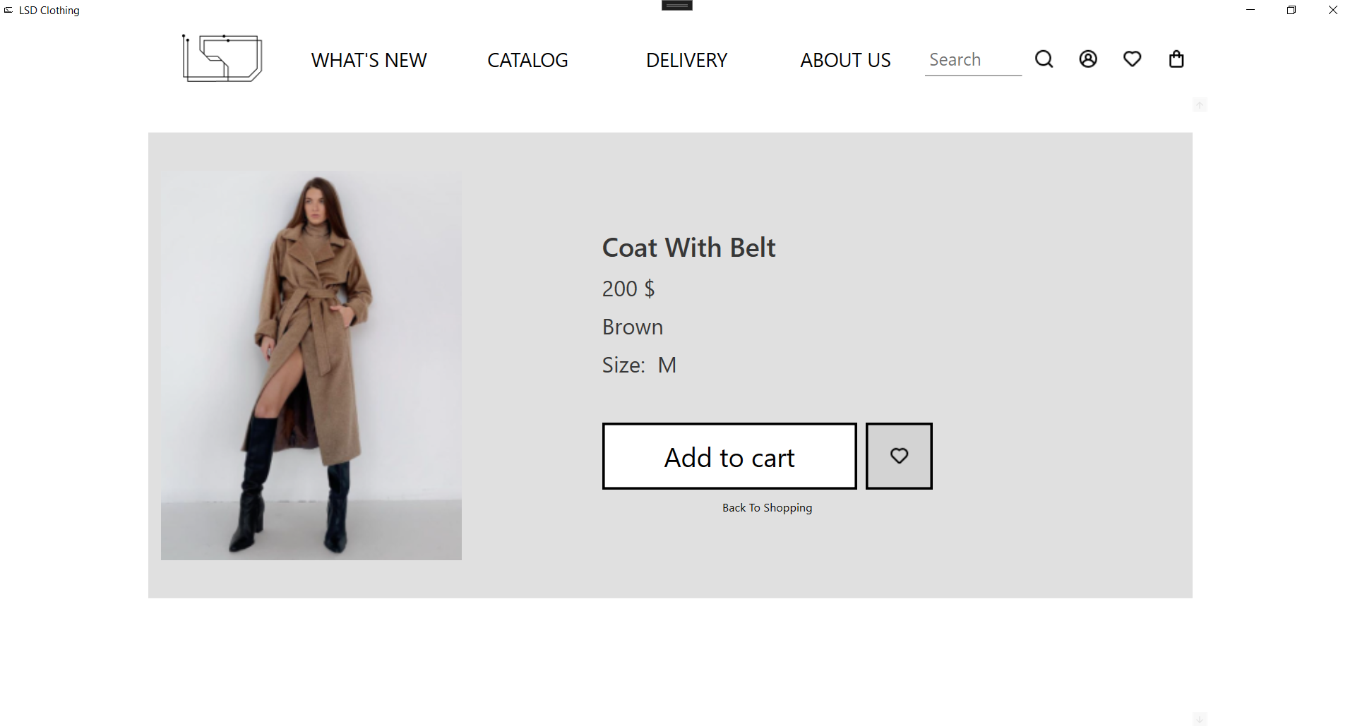

Рисунок 6.10 – Добавление товара в избранное

Пример добавления товара в корзину из уже избранных товаров приведён на рисунке 6.11.

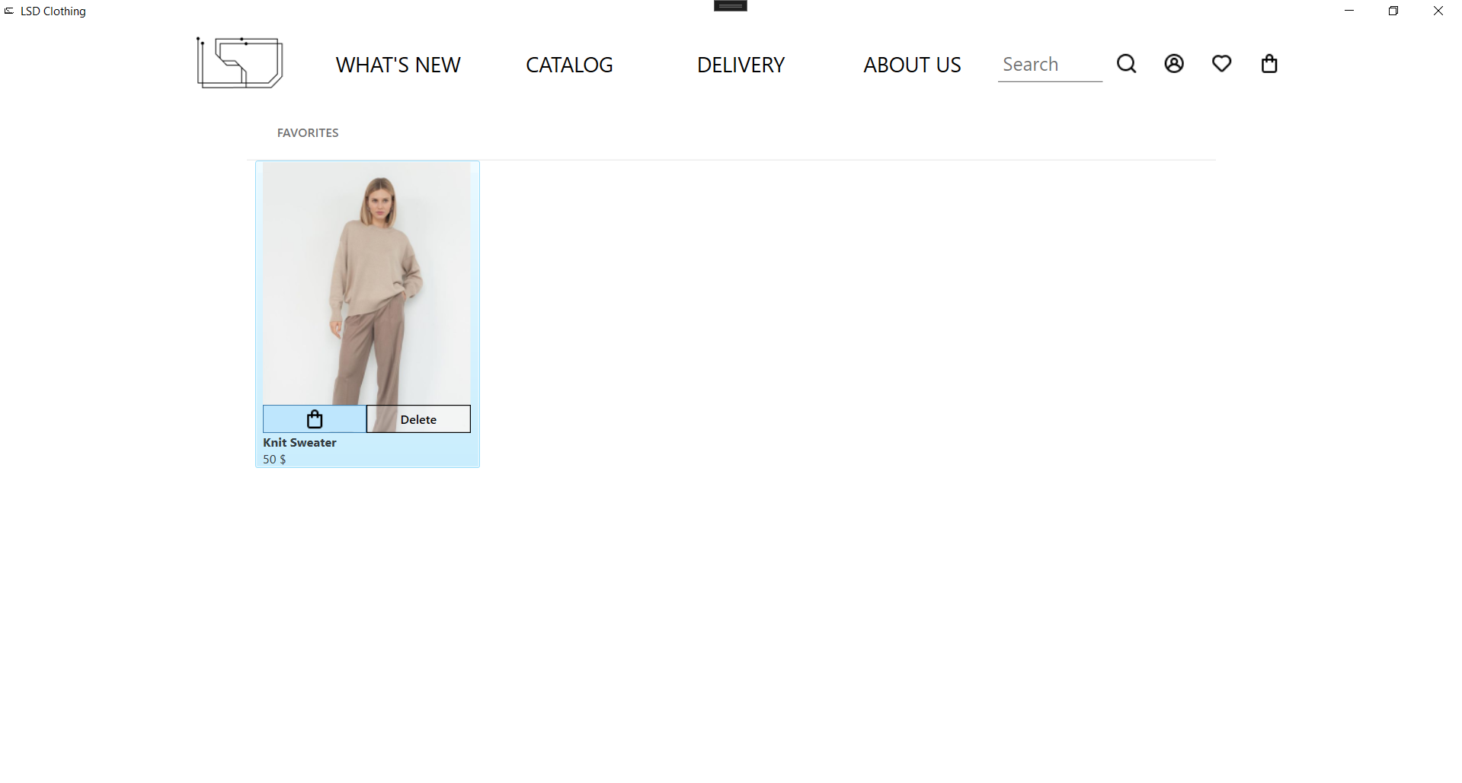

Рисунок 6.11 – Добавление товара в корзину из вкладки избранное

Удаление товара из избранного осуществляется там же, где и добавление его в корзину, пример приведён на рисунке 6.12

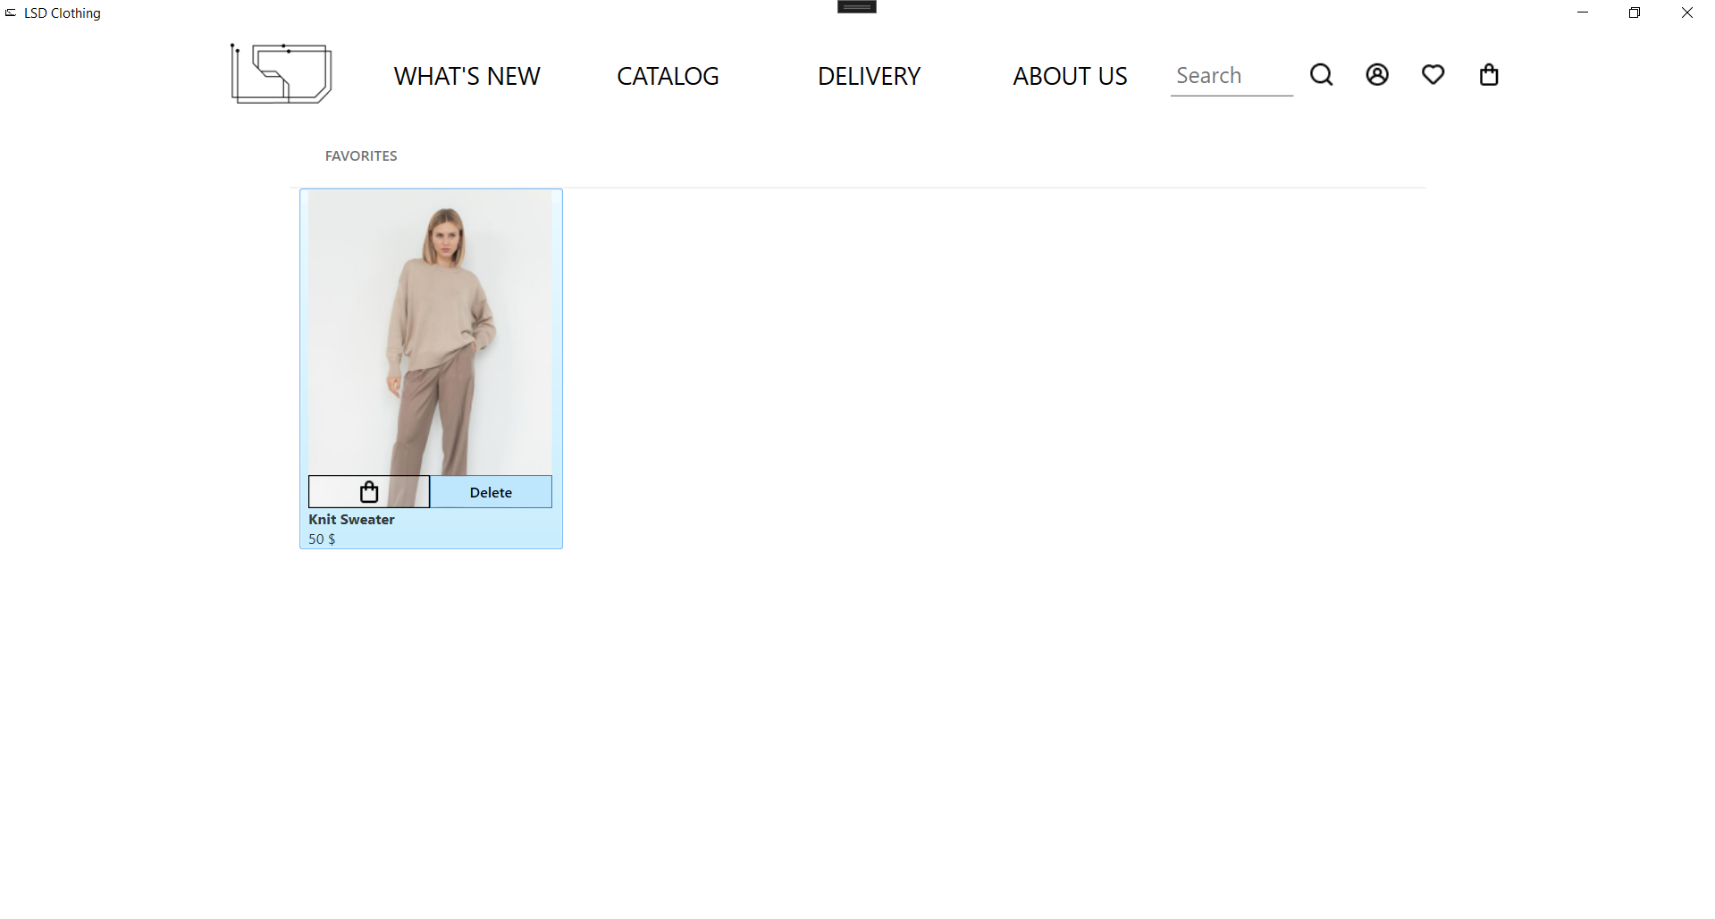

Рисунок 6.12 – Удаление товара из вкладки избранное

После заполнения корзину можно просмотреть, нажав на кнопку корзину в правом верхнем углу. Товары из неё можно удалить, дважды кликнув по ним и нажав кнопку удаления. Для перехода к оплате из корзины нужно нажать кнопку Check-Out на информационной панели справа, либо перейдя на вкладку Delivery.

Выполнение вышеописанных действий представлено на рисунках 6.13 – 6.14.

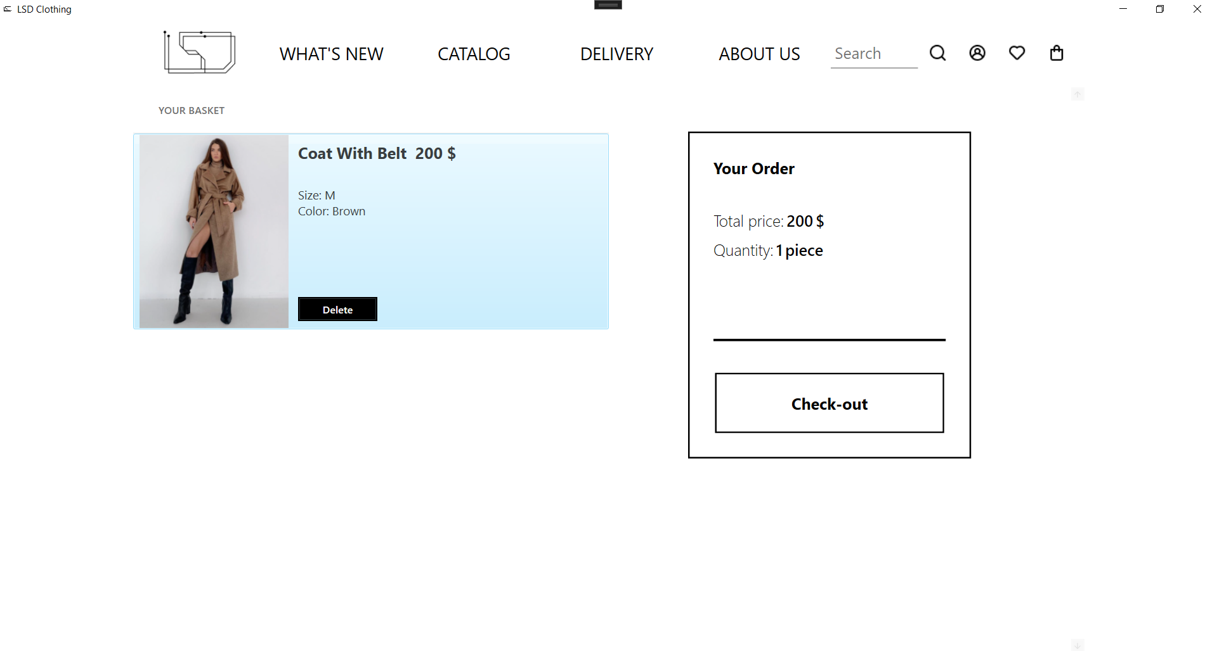

Рисунок 6.13 – Удаление товара из корзины

Для перехода к оплате из корзины нужно нажать на кнопку Check-Out, пример приведён на рисунке 6.14.

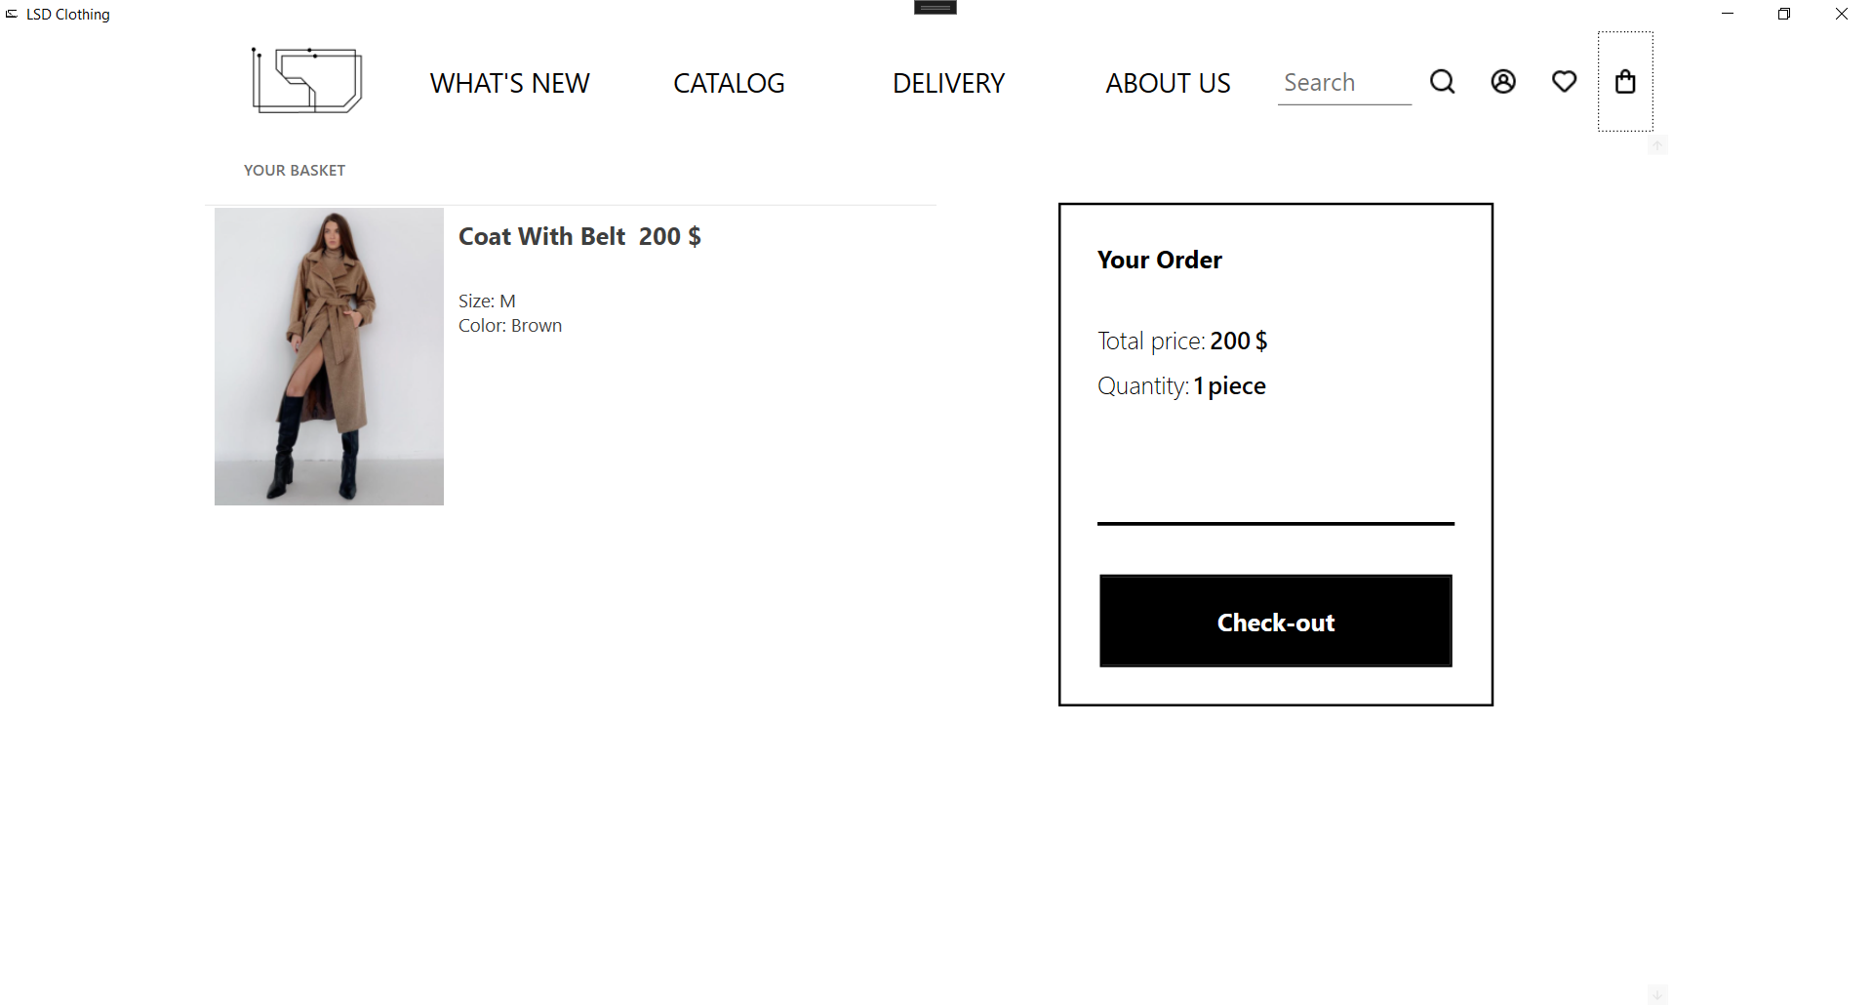

Рисунок 6.14 – Переход к оплате из корзины

Пользователи, которые ни разу ничего не заказывали должны пройти полную регистрацию, введя свой номер телефона, адрес и имя. Проделать это можно на вкладке Delivery. Те, кто уже прошёл этот этап отправляются на страницу оплаты, где они могут ввести данные своей карты и оформить заказ, а также оставить свой отзыв.

Выполнение вышеописанных действий представлено на рисунках 6.15 – 6.16.

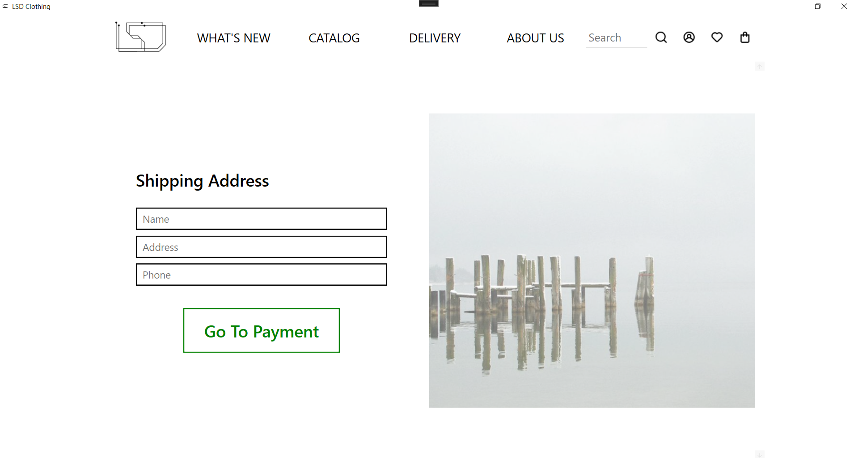

Рисунок 6.15 – Форма для ввода данных для возможности оформить заказ

Форма для ввода данных банковской карты приведена на рисунке 6.16.

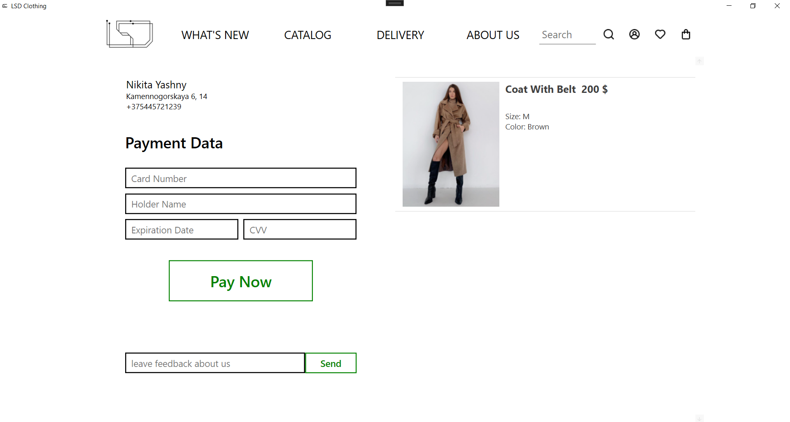

Рисунок 6.16 – Форма для ввода данных банковской карты

Администратор, при входе в приложение попадает на главную страницу своего приложения, откуда он может сменить язык – кнопка Eng/Рус, сменить цветовую тему – кнопка Dark/Light, открыть окно с заказами пользователей – кнопка Orders, открыть панель администратора для управления каталогом ­– кнопка Catalog, открыть форму для добавления нового товара – кнопка Add.

Главная форма администраторской версии приложения представлена на рисунке 6.17.

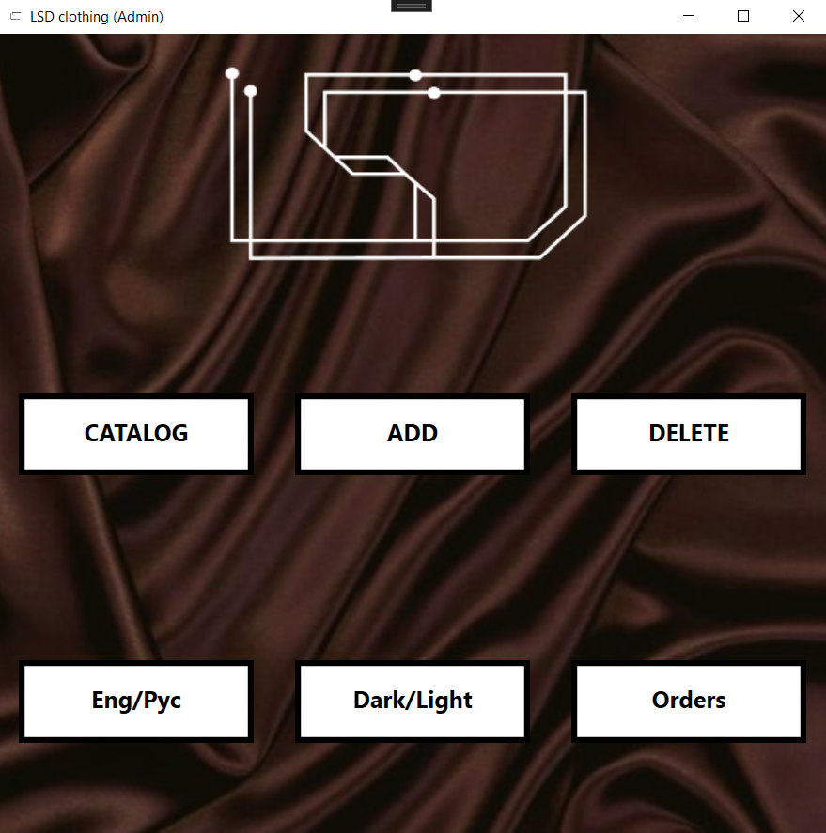

Рисунок 6.17 – Главная страница администратора

Для добавления новой позиции товара нужно перейти на страницу Add и заполнить форму добавления, введя данные во все поля и добавив изображения. После чего нажать на кнопку добавления.

Форма представлена на рисунке 6.18.

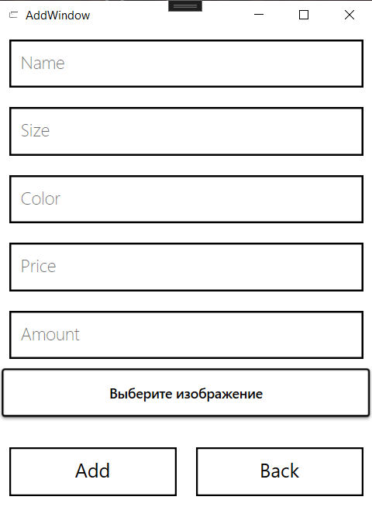

Рисунок 6.18 – Форма добавления новой позиции товара

Панель администратора находится на вкладке Catalog. На ней можно произвести поиск товара по названию, для этого введя строку в специальное поле и нажав кнопку Search. Также присутствует поиск по ценовому диапазону, он выполняется аналогично. Для фильтрации товара по размеру нужно выбрать радиокнопку с соответствующей буквой. Для удаления или изменения товара нужно кликнуть по нему и нажать кнопку с нужным действием. Также имеется возможность производить операции undo и redo с помощью кнопок Вперёд и Назад.

Панель администратора представлена на рисунке 6.19.

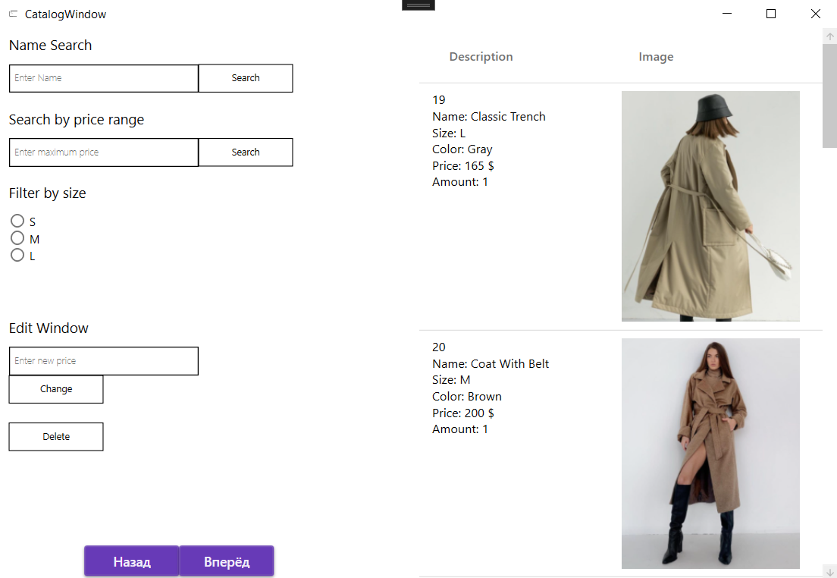

Рисунок 6.19 – Панель администратора

Для управления заказами пользователей нужно перейти на вкладку Orders. Там заказы можно отсортировать по дате и по трем категориям: Waiting, Accepted и Done, для этого предусмотрены соответствующие кнопки. Для смены статуса заказа нужно сначала кликнуть по необходимому заказу, а затем на кнопку Accept или Done. Done автоматически отправляет пользователю письмо на электронную почту о том что его заказ готов к выдаче.

Панель управления заказами пользователей представлена на рисунке 6.20.

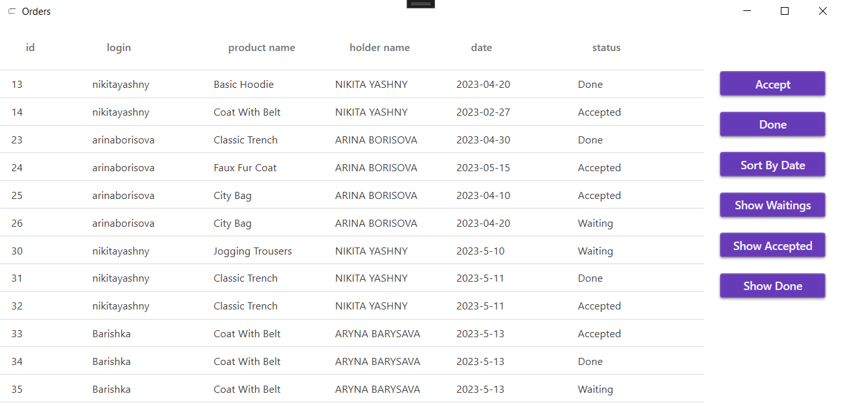

Рисунок 6.20 – Панель управления заказами пользователей

# **ЗАКЛЮЧЕНИЕ**

В ходе выполнения курсового проекта было разработано программное средство «LSD Clothing» на языке C# с использованием технологий Entity Framework Core, WPF и MySQL.

При разработке программного средства были выполнены все пункты из указанного списка предполагаемого функционала приложения, а именно:

* реализована поддержка работы с базой данных;
* реализована возможность регистрировать заказы;
* реализована возможность оповещения клиента о выполнении заказа по электронной почте;
* реализована возможность выполнять поисковые запросы и фильтрацию;
* реализована возможность выполнять регистрацию и авторизацию;
* реализована возможность заполнения формы заказа по заданным формам;
* реализована возможность загрузки изображений;
* реализована возможность просматривать информацию о статусе заказа;
* реализована возможность оставлять отзывы.

Также при разработке приложения были использованы наиболее подходящие паттерны проектирования: Command, Repository, Unit Of Work, MVVM и используется Entity Framework работающий по модели CodeFirst.

Тестирование программы показало, что она работает корректно и выполняет все свои функции.

В соответствии с полученным результатом работы программы можно сделать вывод, что разработанная программа работает верно, а все требования технического задания выполнены в полном объёме.

# **Список литературы**

1. Microsoft Visual Studio [Электронный ресурс]. – Режим доступа: https://ru.wikipedia.org/wiki/Microsoft_Visual_Studio – Дата доступа 23.03.2023
2. Полное руководство по языку программирования C# 7.0 и платформе .NET 4.7. Режим доступа: https://metanit.com/sharp/tutorial/ – Дата доступа: 14.04.2023
3. Пацей, Н.В. Курс лекций по языку программирования C# / Н. В. Пацей. – Минск: БГТУ, 2018. – Дата доступа: 18.04.2023.
4. Руководство по WPF // [Электронный ресурс]. – Режим доступа: <https://me> tanit.com/sharp/wpf/ – Дата доступа: 28.04.2023
5. Работа с Entity Framework Core [Электронный ресурс]. – Режим доступа: https://professorweb.ru/my/entity-framework/6/level1/ – Дата доступа 03.05.2023
6. Блинова, Е.А. Курс лекций по Базам данным / Е.А. Блинова. – Минск: БГТУ, 2019. – Дата доступа: 28.04.2023.

# **ПРИЛОЖЕНИЕ А**

**Диаграмма классов**

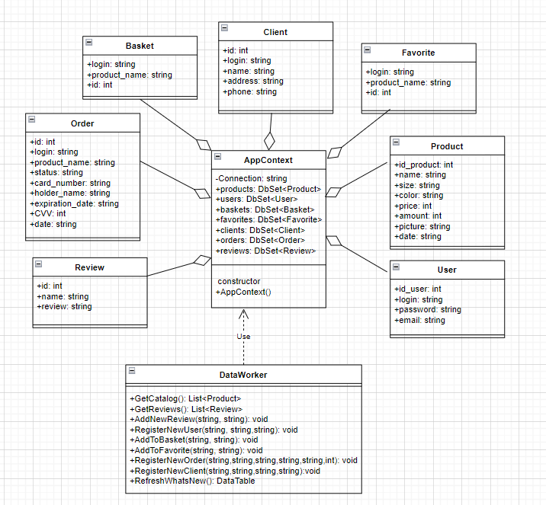

# **ПРИЛОЖЕНИЕ Б**

**Диаграмма последовательности**

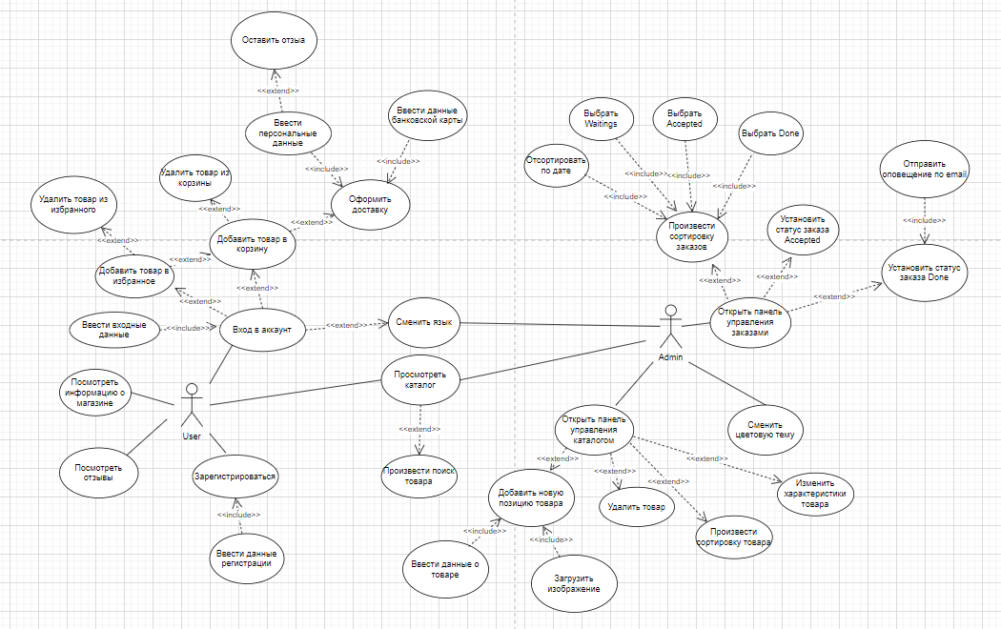

# **ПРИЛОЖЕНИЕ В**

**Диаграмма вариантов использования**

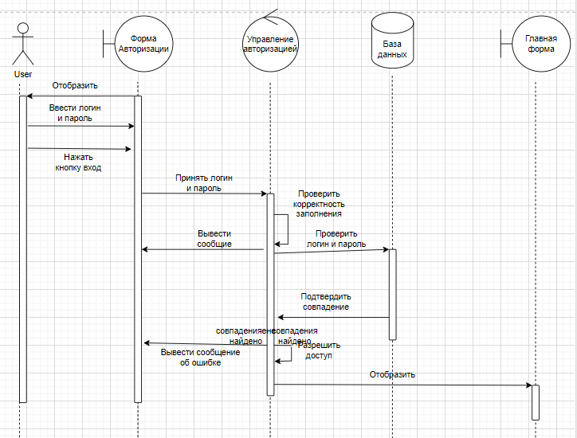

# **ПРИЛОЖЕНИЕ Г**

**Скрипт для создания базы данных**

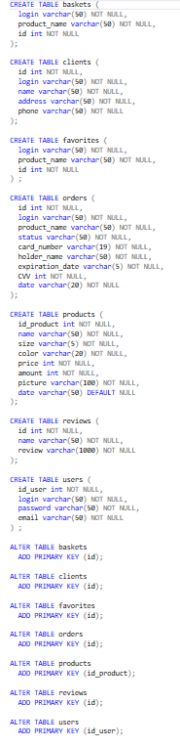

Листинг 1: класс Cart

public partial class Cart : Page

{

public AppContext db = new AppContext();

public Shop shop;

private Button b;

public Cart(Shop shop)

{

InitializeComponent();

this.DataContext = new CartVM();

this.shop = shop;

RefreshBasket();

}

public void RefreshBasket()

{

try

{

var products = (from p in db.products

join b in db.baskets on p.name equals b.product_name

where b.login == shop.CurrentLogin

select p).ToList();

var results = from product in db.products

join basket in db.baskets on product.name equals basket.product_name

where basket.login == shop.CurrentLogin

select product.price;

var totalPrice = results.Sum();

var resultc = from product in db.products

join basket in db.baskets on product.name equals basket.product_name

where basket.login == shop.CurrentLogin

select product.price;

var result = results.Count();

listviewBasket.ItemsSource = products;

RunSum.Text = totalPrice.ToString();

RunQuantity.Text = result.ToString();

}

catch (Exception ex)

{

listviewBasket.ItemsSource = null;

RunSum.Text = "0";

RunQuantity.Text = "0";

}

}

private void OnMouseDoubleClickBasket(object sender, MouseButtonEventArgs e)

{

if (listviewBasket.SelectedItem != null)

{

if (b != null)b.Visibility = Visibility.Hidden;

object o = listviewBasket.SelectedItem;

ListViewItem lvi = (ListViewItem)listviewBasket.ItemContainerGenerator.ContainerFromItem(o);

b = DataWorker.FindByName("DeleteButton", lvi) as Button;

if (b != null)

b.Dispatcher.BeginInvoke(new Func<bool>(b.Focus));

b.Visibility = Visibility.Visible;

}

}

}

Листинг 2: Класс CartVM

public class CartVM

{

public AppContext db = new AppContext();

private Command checkOut;

private Command deleteFromBasket;

public ICommand CheckOut

{

get

{

return checkOut ?? (checkOut = new Command(obj =>

{

try

{

Cart cart = obj as Cart;

Delivery delivery = new Delivery(cart.shop);

}

catch (Exception ex)

{

MessageBox.Show(ex.Message);

}

}));

}

}

public ICommand DeleteFromBasket

{

get

{

return deleteFromBasket ?? (deleteFromBasket = new Command(obj =>

{

try

{

Cart cart = obj as Cart;

if (cart.listviewBasket.SelectedItem != null)

{

object o = cart.listviewBasket.SelectedItem;

ListViewItem lvi = (ListViewItem)cart.listviewBasket.ItemContainerGenerator.ContainerFromItem(o);

TextBlock tb = DataWorker.FindByName("Basket_name", lvi) as TextBlock;

cart.db.baskets.Remove(

cart.db.baskets.Where(b => b.product_name == tb.Text && b.login == cart.shop.CurrentLogin).First());

cart.db.SaveChanges();

cart.RefreshBasket();

}

}

catch (Exception ex)

{

MessageBox.Show(ex.Message);

}

}));

}

}

}

Листинг 3: класс Catalog

public partial class Catalog : Page

{

private AppContext db = new AppContext();

private List<Product> allProducts = DataWorker.GetCatalog();

public Shop shop;

public string CurLogin;

public Catalog(Shop shop)

{

InitializeComponent();

this.DataContext = new CatalogVM();

this.shop = shop;

listviewProducts.ItemsSource = allProducts;

}

public Catalog()

{

InitializeComponent();

this.DataContext = new CatalogVM();

listviewProducts.ItemsSource = allProducts;

}

public Catalog(string CurLogin, List<Product> products, Shop shop)

{

InitializeComponent();

this.DataContext = new CatalogVM();

this.CurLogin = CurLogin;

}

private void OnMouseDoubleClick(object sender, MouseButtonEventArgs e)

{

if (listviewProducts.SelectedItem != null)

{

object o = listviewProducts.SelectedItem;

ListViewItem lvi = (ListViewItem)listviewProducts.ItemContainerGenerator.ContainerFromItem(o);

TextBlock tb = DataWorker.FindByName("TextBlock_name", lvi) as TextBlock;

FullDescription.Visibility = Visibility.Visible;

listviewProducts.Visibility = Visibility.Collapsed;

var query = from p in db.products

where p.name == tb.Text

select p;

listviewFull.ItemsSource = query.ToList();

}

}

}

Листинг 4: класс CatalogVM

private Command addToBasket;

private Command addToFavorites;

private Command openCatalog;

public ICommand OpenCatalog

{

get

{

return openCatalog ?? (openCatalog = new Command(obj =>

{

try

{

Catalog catalog = obj as Catalog;

catalog.listviewProducts.Visibility = Visibility.Visible;

catalog.FullDescription.Visibility = Visibility.Collapsed;

}

catch (Exception ex)

{

MessageBox.Show(ex.Message);

}

}));

}

}

public ICommand AddToFavorites

{

get

{

return addToFavorites ?? (addToFavorites = new Command(obj =>

{

try

{

Catalog catalog = obj as Catalog;

if (catalog.CurLogin != null)

{

object o = catalog.listviewProducts.SelectedItem;

ListViewItem lvi = (ListViewItem)catalog.listviewProducts.ItemContainerGenerator.ContainerFromItem(o);

TextBlock tb = DataWorker.FindByName("TextBlock_name", lvi) as TextBlock;

string login = catalog.CurLogin;

string product_name = tb.Text;

Favorite favorites = new Favorite(login, product_name);

DataWorker.AddToFavorite(login, product_name);

MessageBox.Show("Товар добавлен в избранное");

return;

}

if (catalog.shop == null)

{

MessageBox.Show("Сначала войдите в аккаунт");

return;

}

if (catalog.shop.CurrentLogin == null)

{

Profile profile = new Profile(catalog.shop);

catalog.shop.MainFrame.Navigate(profile);

}

else

{

object o = catalog.listviewProducts.SelectedItem;

ListViewItem lvi = (ListViewItem)catalog.listviewProducts.ItemContainerGenerator.ContainerFromItem(o);

TextBlock tb = DataWorker.FindByName("TextBlock_name", lvi) as TextBlock;

string login = catalog.shop.CurrentLogin;

string product_name = tb.Text;

Favorite favorites = new Favorite(login, product_name);

DataWorker.AddToFavorite(login, product_name);

MessageBox.Show("Товар добавлен в избранное");

}

}

catch (Exception ex)

{

MessageBox.Show(ex.Message);

}

}));

}

}

public ICommand AddToBasket

{

get

{

return addToBasket ?? (addToBasket = new Command(obj =>

{

try

{

Catalog catalog = obj as Catalog;

if (catalog.CurLogin != null)

{

object o = catalog.listviewProducts.SelectedItem;

ListViewItem lvi = (ListViewItem)catalog.listviewProducts.ItemContainerGenerator.ContainerFromItem(o);

TextBlock tb = DataWorker.FindByName("TextBlock_name", lvi) as TextBlock;

string login = catalog.CurLogin;

string product_name = tb.Text;

Basket baskets = new Basket(login, product_name);

DataWorker.AddToBasket(login, product_name);

MessageBox.Show("Товар добавлен в корзину");

return;

}

if (catalog.shop == null)

{

MessageBox.Show("Сначала войдите в аккаунт");

return;

}

if (catalog.shop.CurrentLogin == null)

{

Profile profile = new Profile(catalog.shop);

catalog.shop.MainFrame.Navigate(profile);

}

else

{

object o = catalog.listviewProducts.SelectedItem;

ListViewItem lvi = (ListViewItem)catalog.listviewProducts.ItemContainerGenerator.ContainerFromItem(o);

TextBlock tb = DataWorker.FindByName("TextBlock_name", lvi) as TextBlock;

string login = catalog.shop.CurrentLogin;

string product_name = tb.Text;

Basket baskets = new Basket(login, product_name);

DataWorker.AddToBasket(login, product_name);

MessageBox.Show("Товар добавлен в корзину");

}

}

catch (Exception ex)

{

MessageBox.Show(ex.Message);

}

}));

}

}

}

Листинг 5: класс Delivery

public partial class Delivery : Page

{

public Shop shop;

public AppContext db = new AppContext();

public Delivery(Shop shop)

{

InitializeComponent();

this.DataContext = new DeliveryVM();

this.shop = shop;

OpenDelivery();

}

private void OpenDelivery()

{

var count = db.clients

.Where(c => c.login == shop.CurrentLogin)

.Count();

if (shop.CurrentLogin == null)

{

Profile profile = new Profile(shop);

shop.MainFrame.Navigate(profile);

}

else if (count > 0)

{

shop.MainFrame.Navigate(this);

RefreshBasket();

DB DB = new DB();

DB.openConnection();

MySqlCommand CheckName = new MySqlCommand(

"SELECT name from clients where login = @login;", DB.GetConnection());

CheckName.Parameters.Add("@login", MySqlDbType.VarChar).Value = shop.CurrentLogin;

MySqlCommand CheckAddress = new MySqlCommand(

"SELECT address from clients where login = @login;", DB.GetConnection());

CheckAddress.Parameters.Add("@login", MySqlDbType.VarChar).Value = shop.CurrentLogin;

MySqlCommand CheckPhone = new MySqlCommand(

"SELECT phone from clients where login = @login;", DB.GetConnection());

CheckPhone.Parameters.Add("@login", MySqlDbType.VarChar).Value = shop.CurrentLogin;

string name = CheckName.ExecuteScalar().ToString();

string phone = CheckPhone.ExecuteScalar().ToString();

string address = CheckAddress.ExecuteScalar().ToString();

DB.closeConnection();

DeliveryViewer.Visibility = Visibility.Visible;

Border_ShippingAddress.Visibility = Visibility.Collapsed;

Image_ShippingAddress.Visibility = Visibility.Collapsed;

Border_Payment.Visibility = Visibility.Visible;

Image_Payment.Visibility = Visibility.Visible;

TextBlock_Address.Text = address;

TextBlock_Name.Text = name;

TextBlock_Phone.Text = phone;

}

else

{

shop.MainFrame.Navigate(this);

DeliveryViewer.Visibility = Visibility.Visible;

Border_ShippingAddress.Visibility = Visibility.Visible;

Image_ShippingAddress.Visibility = Visibility.Visible;

Border_Payment.Visibility = Visibility.Collapsed;

Image_Payment.Visibility = Visibility.Collapsed;

}

}

public void RefreshBasket()

{

try

{

var products = (from p in db.products

join b in db.baskets on p.name equals b.product_name

where b.login == shop.CurrentLogin

select p).ToList();

listviewDelivery.ItemsSource = products;

}

catch (Exception ex)

{

listviewDelivery.ItemsSource = null;

}

}

}

Листинг 6: класс DeliveryVM

public class DeliveryVM

{

private Command goToPayment;

private Command payNow;

private Command send;

public ICommand PayNow

{

get

{

return payNow ?? (payNow = new Command(obj =>

{

try

{

Delivery delivery = obj as Delivery;

bool flag = false;

if (delivery.TextBox_CardNumber.Text == "")

{

delivery.TextBox_CardNumber.Background = new SolidColorBrush(Color.FromArgb(80, 255, 0, 0));

flag = true;

}

else

delivery.TextBox_CardNumber.Background = default;

if (!Regex.IsMatch(delivery.TextBox_CardNumber.Text, @"^\d{4}\s\d{4}\s\d{4}\s\d{4}$"))

{

delivery.TextBox_CardNumber.Background = new SolidColorBrush(Color.FromArgb(80, 255, 0, 0));

flag = true;

}

else

delivery.TextBox_CardNumber.Background = default;

if (delivery.TextBox_HolderName.Text == "")

{

delivery.TextBox_HolderName.Background = new SolidColorBrush(Color.FromArgb(80, 255, 0, 0));

flag = true;

}

else

delivery.TextBox_HolderName.Background = default;

if (delivery.TextBox_ExpirationDate.Text == "")

{

delivery.TextBox_ExpirationDate.Background = new SolidColorBrush(Color.FromArgb(80, 255, 0, 0));

flag = true;

}

else

delivery.TextBox_ExpirationDate.Background = default;

if (!Regex.IsMatch(delivery.TextBox_ExpirationDate.Text, @"^(0[1-9]|1[0-2])/(2[3-9]|[3-9][0-9])$"))

{

delivery.TextBox_ExpirationDate.Background = new SolidColorBrush(Color.FromArgb(80, 255, 0, 0));

flag = true;

}

else

delivery.TextBox_ExpirationDate.Background = default;

if (delivery.TextBox_CVV.Text == "")

{

delivery.TextBox_CVV.Background = new SolidColorBrush(Color.FromArgb(80, 255, 0, 0));

flag = true;

}

else

delivery.TextBox_CVV.Background = default;

if (!Regex.IsMatch(delivery.TextBox_CVV.Text, @"^\d{3}$"))

{

delivery.TextBox_CVV.Background = new SolidColorBrush(Color.FromArgb(80, 255, 0, 0));

flag = true;

}

else

delivery.TextBox_CVV.Background = default;

if (flag)

return;

else

{

var products = (from p in delivery.db.products

join b in delivery.db.baskets on p.name equals b.product_name

where b.login == delivery.shop.CurrentLogin

select p).ToList();

foreach (var product in products)

{

string login = delivery.shop.CurrentLogin;

string product_name = product.name;

string card_number = delivery.TextBox_CardNumber.Text;

string holder_name = delivery.TextBox_HolderName.Text;

string expiration_date = delivery.TextBox_ExpirationDate.Text;

int CVV = Convert.ToInt32(delivery.TextBox_CVV.Text);

DataWorker.RegisterNewOrder(login, product_name, card_number, holder_name, expiration_date, CVV);

}

delivery.listviewDelivery.ItemsSource = null;

var result = delivery.db.baskets

.Where(b => b.login == delivery.shop.CurrentLogin)

.ToList();

delivery.db.baskets.RemoveRange(result);

delivery.db.SaveChanges();

delivery.TextBox_CardNumber.Text = null;

delivery.TextBox_HolderName.Text = null;

delivery.TextBox_ExpirationDate.Text = null;

delivery.TextBox_CVV.Text = null;

MessageBox.Show("Заказ оформлен успешно");

}

}

catch (Exception ex)

{

MessageBox.Show(ex.Message);

}

}));

}

}

public ICommand GoToPayment

{

get

{

return goToPayment ?? (goToPayment = new Command(obj =>

{

try

{

Delivery delivery = obj as Delivery;

bool flag = false;

if (delivery.TextBox_Name.Text == "")

{

delivery.TextBox_Name.Background = new SolidColorBrush(Color.FromArgb(80, 255, 0, 0));

flag = true;

}

else

delivery.TextBox_Name.Background = default;

if (delivery.TextBox_Address.Text == "")

{

delivery.TextBox_Address.Background = new SolidColorBrush(Color.FromArgb(80, 255, 0, 0));

flag = true;

}

else

delivery.TextBox_Address.Background = default;

if (delivery.TextBox_Phone.Text == "")

{

delivery.TextBox_Phone.Background = new SolidColorBrush(Color.FromArgb(80, 255, 0, 0));

flag = true;

}

else

delivery.TextBox_Phone.Background = default;

if (!Regex.IsMatch(delivery.TextBox_Phone.Text, @"^\+375\d{9}$"))

{

delivery.TextBox_Phone.Background = new SolidColorBrush(Color.FromArgb(80, 255, 0, 0));

flag = true;

}

else

delivery.TextBox_Phone.Background = default;

if (flag)

return;

else

{

string login = delivery.shop.CurrentLogin;

string name = delivery.TextBox_Name.Text;

string address = delivery.TextBox_Address.Text;

string phone = delivery.TextBox_Phone.Text;

DataWorker.RegisterNewClient(login, name, address, phone);

delivery.TextBox_Name.Text = null;

delivery.TextBox_Address.Text = null;

delivery.TextBox_Phone.Text = null;

delivery.Border_ShippingAddress.Visibility = Visibility.Collapsed;

delivery.Image_ShippingAddress.Visibility = Visibility.Collapsed;

delivery.Border_Payment.Visibility = Visibility.Visible;

delivery.Image_Payment.Visibility = Visibility.Visible;

delivery.TextBlock_Address.Text = address;

delivery.TextBlock_Name.Text = name;

delivery.TextBlock_Phone.Text = phone;

}

}

catch (Exception ex)

{

MessageBox.Show(ex.Message);

}

}));

}

}

public ICommand Send

{

get

{

return send ?? (send = new Command(obj =>

{

try

{

Delivery delivery = obj as Delivery;

bool flag = false;

if (delivery.TextBox_Review.Text == "")

{

delivery.TextBox_Review.Background = new SolidColorBrush(Color.FromArgb(80, 255, 0, 0));

flag = true;

}

else

delivery.TextBox_Review.Background = default;

if (flag)

return;

else

{

string review = delivery.TextBox_Review.Text;

string name = delivery.db.clients

.Where(c => c.login == delivery.shop.CurrentLogin)

.Select(c => c.name)

.SingleOrDefault().ToString();

DataWorker.AddNewReview(name, review);

delivery.TextBox_Review.Text = null;

MessageBox.Show("Спасибо за отзыв");

}

}

catch (Exception ex)

{

MessageBox.Show(ex.Message);

}

}));

}

}

}

Листинг 7: класс Header

public partial class Header : UserControl

{

public Header()

{

InitializeComponent();

}

public event RoutedEventHandler OpenCatalog;

public event RoutedEventHandler OpenHome;

public event RoutedEventHandler OpenAboutUs;

public event RoutedEventHandler OpenBasket;

public event RoutedEventHandler OpenWhatsNew;

public event RoutedEventHandler OpenFavorites;

public event RoutedEventHandler OpenSearch;

public event RoutedEventHandler OpenProfile;

public event RoutedEventHandler OpenDelivery;

private void Open_Catalog_Click(object sender, RoutedEventArgs e)

{

if (OpenCatalog != null) OpenCatalog.Invoke(sender, e);

}

private void Open_Home_Click(object sender, RoutedEventArgs e)

{

if (OpenHome != null) OpenHome.Invoke(sender, e);

}

private void Open_AboutUs_Click(object sender, RoutedEventArgs e)

{

if (OpenAboutUs != null) OpenAboutUs.Invoke(sender, e);

}

private void Open_Basket_Click(object sender, RoutedEventArgs e)

{

if (OpenBasket != null) OpenBasket.Invoke(sender, e);

}

private void Open_WhatsNew_Click(object sender, RoutedEventArgs e)

{

if (OpenWhatsNew != null) OpenWhatsNew.Invoke(sender, e);

}

private void Open_Favorites_Click(object sender, RoutedEventArgs e)

{

if (OpenFavorites != null) OpenFavorites.Invoke(sender, e);

}

private void Open_Search_Click(object sender, RoutedEventArgs e)

{

if (OpenSearch != null) OpenSearch.Invoke(sender, e);

}

private void Open_Profile_Click(object sender, RoutedEventArgs e)

{

if (OpenProfile != null) OpenProfile.Invoke(sender, e);

}

private void Open_Delivery_Click(object sender, RoutedEventArgs e)

{

if (OpenDelivery != null) OpenDelivery.Invoke(sender, e);

}

}

Листинг 8: класс Home

public partial class Home : Page

{

private List<Review> reviews = DataWorker.GetReviews();

Shop shop;

public Home(Shop shop)

{

InitializeComponent();

listviewReviews.ItemsSource = reviews;

this.shop = shop;

}

private void Header_OpenCatalog(object sender, RoutedEventArgs e)

{

Catalog catalog = new Catalog(shop);

shop.MainFrame.Navigate(catalog);

}

private void Header_OpenAboutUs(object sender, RoutedEventArgs e)

{

AboutUs aboutus = new AboutUs();

shop.MainFrame.Navigate(aboutus);

}

}

Листинг 9: класс Profile

public AppContext db = new AppContext();

public Shop shop;

public Profile(Shop shop)

{

InitializeComponent();

this.DataContext = new ProfileVM();

this.shop = shop;

RefreshOrders();

}

public void RefreshOrders()

{

if (shop.CurrentLogin != null)

{

var Orders = db.orders.Where(d => d.login == shop.CurrentLogin).ToList();

listviewOrders.ItemsSource = Orders;

StackPanelLogin.Visibility = Visibility.Collapsed;

StackPanelRegistration.Visibility = Visibility.Collapsed;

Success.Visibility = Visibility.Visible;

}

else

listviewOrders.ItemsSource = null;

}

}

Листинг 10: класс UnitOfWork

public class UnitOfWork : IDisposable

{

private AppContext db = new AppContext();

private BasketRepository basketRepository;

private FavoriteRepository favoriteRepository;

public BasketRepository Baskets

{

get

{

if (basketRepository == null)

basketRepository = new BasketRepository(db);

return basketRepository;

}

}

public FavoriteRepository Favorites

{

get

{

if (favoriteRepository == null)

favoriteRepository = new FavoriteRepository(db);

return favoriteRepository;

}

}

public void Save()

{

db.SaveChanges();

}

private bool disposed = false;

public virtual void Dispose(bool disposing)

{

if (!this.disposed)

{

if (disposing)

{

db.Dispose();

}

this.disposed = true;

}

}

public void Dispose()

{

Dispose(true);

}

}

Листинг 11: класс DataWorker

internal class DataWorker

{

public static List<Product> GetCatalog()

{

using(AppContext db = new AppContext())

{

var Catalog = db.products.ToList();

return Catalog;

}

}

public static List<Review> GetReviews()

{

using (AppContext db = new AppContext())

{

var Reviews = db.reviews.ToList();

return Reviews;

}

}

public static void AddNewReview(string name, string review)

{

using (AppContext db = new AppContext())

{

Review review1 = new Review()

{

name = name,

review = review

};

db.reviews.Add(review1);

db.SaveChanges();

}

}

public static void RegisterNewUser(string login, string password, string email)

{

using(AppContext db = new AppContext())

{

User user = new User()

{

login = login,

password = password,

email = email

};

db.users.Add(user);

db.SaveChanges();

}

}

public static void AddToBasket(string login, string product_name)

{

UnitOfWork unit = new UnitOfWork();

Basket basket = new Basket();

basket.login = login;

basket.product_name = product_name;

unit.Baskets.Create(basket);

unit.Save();

}

public static void AddToFavorite(string login, string product_name)

{

UnitOfWork unit = new UnitOfWork();

Favorite favorite = new Favorite();

favorite.login = login;

favorite.product_name = product_name;

unit.Favorites.Create(favorite);

unit.Save();

}

public static void RegisterNewClient(string login, string name, string address, string phone)

{

using (AppContext db = new AppContext())

{

CLient client = new CLient()

{

login = login,

name = name,

address = address,

phone = phone

};

db.clients.Add(client);

db.SaveChanges();

}

}

public static void RegisterNewOrder(string login, string product_name, string card_number, string holder_name, string expiration_date, int CVV)

{

DateTime date = DateTime.Now;

using (AppContext db = new AppContext())

{

Order order = new Order()

{

login = login,

product_name = product_name,

status = "Waiting",

card_number = card_number,

holder_name = holder_name,

expiration_date = expiration_date,

CVV = CVV,

date = date.Year.ToString() + "-" + date.Month.ToString() + "-" + date.Day.ToString()

};

db.orders.Add(order);

db.SaveChanges();

}

}

public static DataTable RefreshWhatsNew()

{

DateTime date = DateTime.Now;

DB db = new DB();

db.openConnection();

MySqlCommand WhatsNewCommand = new MySqlCommand(

"SELECT * from products where DATEDIFF(@date, date) < 14;", db.GetConnection());

WhatsNewCommand.Parameters.Add("@date", MySqlDbType.VarChar).Value = date.Year.ToString() + "-" + date.Month.ToString() + "-" + date.Day.ToString();

MySqlDataAdapter adapterWhatsNew = new MySqlDataAdapter();

adapterWhatsNew.SelectCommand = WhatsNewCommand;

DataTable tableWhatsNew = new DataTable();

adapterWhatsNew.Fill(tableWhatsNew);

db.closeConnection();

return tableWhatsNew;

}

public static FrameworkElement FindByName(string name, FrameworkElement root)

{

Stack<FrameworkElement> tree = new Stack<FrameworkElement>();

tree.Push(root);

while (tree.Count > 0)

{

FrameworkElement current = tree.Pop();

if (current.Name == name)

return current;

int count = VisualTreeHelper.GetChildrenCount(current);

for (int i = 0; i < count; ++i)

{

DependencyObject child = VisualTreeHelper.GetChild(current, i);

if (child is FrameworkElement)

tree.Push((FrameworkElement)child);

}

}

return null;

}

}

Листинг 12: класс AppContext

public class AppContext : DbContext

{

public DbSet<Product> products { get; set; }

public DbSet<User> users { get; set; }

public DbSet<Basket> baskets { get; set; }

public DbSet<Favorite> favorites { get; set; }

public DbSet<CLient> clients { get; set; }

public DbSet<Order> orders { get; set; }

public DbSet<Review> reviews { get; set; }

public AppContext() : base("DefaultConnection") { }

}

Листинг 13: класс Orders

public partial class Orders : Window

{

private Command accept;

private Command done;

private Command sortbydate;

private Command showwaitings;

private Command showaccepted;

private Command showdone;

public Orders()

{

InitializeComponent();

RefreshOrders();

}

public ICommand ShowDone

{

get

{

return showdone ?? (showdone = new Command(obj =>

{

DB db = new DB();

db.openConnection();

MySqlDataAdapter adapter = new MySqlDataAdapter("SELECT * FROM orders where status = 'Done'", db.GetConnection());

DataTable table = new DataTable();

adapter.Fill(table);

listviewOrders.ItemsSource = table.DefaultView;

db.closeConnection();

}));

}

}

public ICommand ShowAccepted

{

get

{

return showaccepted ?? (showaccepted = new Command(obj =>

{

DB db = new DB();

db.openConnection();

MySqlDataAdapter adapter = new MySqlDataAdapter("SELECT * FROM orders where status = 'Accepted'", db.GetConnection());

DataTable table = new DataTable();

adapter.Fill(table);

listviewOrders.ItemsSource = table.DefaultView;

db.closeConnection();

}));

}

}

public ICommand ShowWaitings

{

get

{

return showwaitings ?? (showwaitings = new Command(obj =>

{

DB db = new DB();

db.openConnection();

MySqlDataAdapter adapter = new MySqlDataAdapter("SELECT * FROM orders where status = 'Waiting'", db.GetConnection());

DataTable table = new DataTable();

adapter.Fill(table);

listviewOrders.ItemsSource = table.DefaultView;

db.closeConnection();

}));

}

}

public ICommand SortByDate

{

get

{

return sortbydate ?? (sortbydate = new Command(obj =>

{

DB db = new DB();

db.openConnection();

MySqlDataAdapter adapter = new MySqlDataAdapter("SELECT * FROM orders order by date desc", db.GetConnection());

DataTable table = new DataTable();

adapter.Fill(table);

listviewOrders.ItemsSource = table.DefaultView;

db.closeConnection();

}));

}

}

public ICommand Accept

{

get

{

return accept ?? (accept = new Command(obj =>

{

if (listviewOrders.SelectedItem != null)

{

object o = listviewOrders.SelectedItem;

ListViewItem lvi = (ListViewItem)listviewOrders.ItemContainerGenerator.ContainerFromItem(o);

TextBlock tb = FindByName("TextBlock_id", lvi) as TextBlock;

DB db = new DB();

MySqlCommand accept = new MySqlCommand("UPDATE `orders` SET `status`='Accepted' WHERE id = @id", db.GetConnection());

accept.Parameters.Add("@id", MySqlDbType.Int32).Value = Convert.ToInt32(tb.Text);

db.openConnection();

accept.ExecuteNonQuery();

db.closeConnection();

listviewOrders.SelectedItem = null;

RefreshOrders();

}

else

MessageBox.Show("Не выбран заказ");

}));

}

}

public ICommand Done

{

get

{

return done ?? (done = new Command(obj =>

{

if (listviewOrders.SelectedItem != null)

{

object o = listviewOrders.SelectedItem;

ListViewItem lvi = (ListViewItem)listviewOrders.ItemContainerGenerator.ContainerFromItem(o);

TextBlock tb = FindByName("TextBlock_id", lvi) as TextBlock;

TextBlock tbl = FindByName("TextBlock_login", lvi) as TextBlock;

DB db = new DB();

MySqlCommand done = new MySqlCommand("UPDATE `orders` SET `status`='Done' WHERE id = @id", db.GetConnection());

done.Parameters.Add("@id", MySqlDbType.Int32).Value = Convert.ToInt32(tb.Text);

MySqlCommand findmail = new MySqlCommand("Select email from users where login = @login", db.GetConnection());

findmail.Parameters.Add("@login", MySqlDbType.VarChar).Value = tbl.Text;

string mailaddress;

db.openConnection();

done.ExecuteNonQuery();

mailaddress = findmail.ExecuteScalar().ToString();

db.closeConnection();

TextBlock tbname = FindByName("TextBlock_product_name", lvi) as TextBlock;

string product_name = tbname.Text;

listviewOrders.SelectedItem = null;

RefreshOrders();

var mail = CreateMail("LSD Clothing", "yashny.lsdclothing@gmail.com", mailaddress, "Информация о заказе", "Ваш заказ " + product_name + " готов к выдаче");

SendMail("smtp.gmail.com", 587, "yashny.lsdclothing@gmail.com", "hekupnuelsnecjij", mail);

}

else

MessageBox.Show("Не выбран заказ");

}));

}

}

private void RefreshOrders()

{

try

{

DB db = new DB();

db.openConnection();

MySqlDataAdapter adapter = new MySqlDataAdapter("SELECT * FROM orders", db.GetConnection());

DataTable table = new DataTable();

adapter.Fill(table);

listviewOrders.ItemsSource = table.DefaultView;

db.closeConnection();

}

catch (Exception ex)

{

MessageBox.Show(ex.Message);

}

}

private FrameworkElement FindByName(string name, FrameworkElement root)

{

Stack<FrameworkElement> tree = new Stack<FrameworkElement>();

tree.Push(root);

while (tree.Count > 0)

{

FrameworkElement current = tree.Pop();

if (current.Name == name)

return current;

int count = VisualTreeHelper.GetChildrenCount(current);

for (int i = 0; i < count; ++i)

{

DependencyObject child = VisualTreeHelper.GetChild(current, i);

if (child is FrameworkElement)

tree.Push((FrameworkElement)child);

}

}

return null;

}

public static MailMessage CreateMail(string name, string emailFrom, string emailTo, string subject, string body)

{

var from = new MailAddress(emailFrom, name);

var to = new MailAddress(emailTo);

var mail = new MailMessage(from, to);

mail.Subject = subject;

mail.Body = body;

mail.IsBodyHtml = true;

return mail;

}

public static void SendMail(string host, int smptPort, string emailFrom, string pass, MailMessage mail)

{

SmtpClient smtp = new SmtpClient(host, smptPort);

smtp.Credentials = new NetworkCredential(emailFrom, pass);

smtp.EnableSsl = true;

smtp.Send(mail);

}

}